

1

UNIVERSIDAD

REGIONAL

AUTÓNOMA

DE

LOS

ANDES

“UNIANDES”

FACULTAD

FACULTAD

DE

SISTEMAS

MERCANTILES
CARRERA CARRERA DE SOFTWARE
PROYECTO INTEGRADOR DE

VI NIVEL

TEMA SISTEMA WEB PARA EL PESAJE Y CONTROL DEL
COMERCIO

DE

LA

PRODUCCIÓN

AGRÍCOLA

EN

LA

EMPRESA

“EL
TROJE”

AUTORES

Angel

Stalin

Aucancela

Tamay
Felipe Renato Ricaurte Solis

DOCENTES:

ING. RITA AZUCENA DÍAZ VÁSQUEZ, MG
ING.

CRISTIAN

JAVIER

SALTOS

PONCE,

MG

ING.

BOLÍVAR

ENRIQUE

VILLALTA

JADAN,

MG
DR. LUZ MARINA AGUIRRE PAZ

ING.

ANDRÉS

ROBERTO

LEÓN

YÁCELGA,

MG
DR. LUIS ANTONIO LLERENA OCAÑA

TUTORA:

ING.

RITA

AZUCENA

DÍAZ

VÁSQUEZ,

MG

Ambato,

Ecuador,

2026

RESUMEN
El propósito del actual Proyecto de Integración es automatizar el proceso de pesaje de vehículos en la empresa "El Troje", que recibe productos alimenticios y que presenta problemas en el momento de realizar el registro manual del peso de los camiones (errores al digitar el peso, pérdida de la trazabilidad y retrasos en la generación de los reportes administrativos). La solución a los problemas antes mencionados se obtendrá con la ejecución del sistema web de báscula de camiones. El sistema web de báscula de camiones, será un sistema que será capaz de obtener el peso en tiempo real, en virtud de la integración con el indicador industrial Mettler-Toledo IND780 mediante un socket TCP/IP; por lo tanto, se eliminará la intervención manual en la lectura del peso. El presente trabajo de investigación se llevó a cabo con una arquitectura de cinco capas, se utilizó .NET 10, Angular 19, SQL Server. Se aplicó la metodología ágil con la creación de sprint . Al final se tuvo un producto en producción, que es capaz de registrar las entradas y salidas de los camiones; calcular el peso neto de los camiones; generar los tickets de pesaje de forma dinámica; gestionar los clientes, los productos y las básculas; generar reportes con los indicadores de producción de forma dinámica; y consultar la información que se encuentra en el sistema mediante un asistente de inteligencia artificial en lenguaje natural.
Palabras clave: pesaje, balanza camionera, sistema web, integración de bascula

Introducción
El control de la producción agrícola en la actualidad es uno de los mayores problemas en cuanto a su gestión. En los puntos de acopio, el control de peso de los vehículos de carga se lleva a cabo de manera manual y, como consecuencia de ello, se producen errores en los cálculos, se pierde información y los tiempos necesarios para elaborar los correspondientes informes administrativos son mayores. A su vez, según Bass et al. (2022), la definición de la arquitectura es una de las partes más relevantes para poder determinar de forma precisa el funcionamiento y la estructura de la aplicación que se va a construir, con anterioridad a su despliegue. La empresa "El Troje", dedicada a la venta de productos agrícolas, desea implementar un sistema de control de pesaje para los vehículos que se pesan en la báscula camionera y también tener el control de sus productos, ya que se realiza los procesos manuales y esto significa una pérdida de tiempo. Por lo tanto, el presente proyecto se ocupará del módulo de pesaje de camiones dentro de un sistema web inteligente para el comercio de productos agrícolas, que será el responsable de controlar el peso de los vehículos en la báscula camionera, de registrar cada pesaje y de generar reportes estadísticos para apoyar la toma de decisiones. Es necesario aclarar que el sistema q se desarrollo solo va controlar el pesaje de camiones.
El equipo se comunicará con una báscula industrial de camiones Mettler Toledo IND780 por medio de comunicación ethernet, y el mismo podrá tomar el peso en tiempo real de cada vehículo, sin la intervención manual, protegiendo de esta forma la información desde el propio lugar de pesaje. La comunicación ethernet será mejor que la comunicación serial, ya que la comunicación serial no será la más conveniente para las aplicaciones web de la actualidad ni para las arquitecturas distribuidas. Adicionalmente, la comunicación ethernet generará registros de mayor calidad y tiempos de respuesta más cortos en el área de los despachos. Para la construcción del sistema se hará uso de angular en la interfaz web (angular, 2025; freeman, 2022), .net 10 en la lógica de negocio (microsoft, 2025; price, 2024) y sql server en la base de datos (microsoft, 2024).

Planteamiento del problema
En los diferentes centros de acopio del sector agrícola, el peso de los vehículos de carga y la toma de los productos se lleva a cabo de forma manual, o con las herramientas que son inadecuadas; esto provoca errores en los cálculos, retrasos en los procesos administrativos, extravío de la información, y la dificultad para generar reportes que sean confiables. En la actualidad, si no se tienen procesos automatizados, también es complejo realizar un análisis de la información, y contar con información a tiempo para tomar decisiones. Como mencionan Bass, et al. (2022), una buena arquitectura de software permite que los sistemas estén mejor organizados, que sean mantenibles y eficientes. A esto se le suma el problema de la integración de las básculas camioneras industriales, con las aplicaciones web, ya que la mayoría de los equipos utilizan comunicación serial y por lo tanto, tienen poca conectividad y disponibilidad de información en tiempo real. La falta de conectividad y disponibilidad de información en tiempo real hace que sea muy complicado determinar cuál es el verdadero valor del producto, de acuerdo a la oferta y a la demanda. De esta forma, se generan precios comerciales que son poco exactos, y muy susceptibles a factores externos que son complicados de cuantificar. Por lo anterior, es necesario desarrollar un sistema web inteligente, que administre correctamente el peso de los vehículos en la báscula camionera, y que gestione adecuadamente la producción agrícola en la empresa "El Troje", utilizando una báscula camionera industrial Mettler Toledo conectada mediante Ethernet.
Problema identificado
El control del peso de los vehículos de carga, así como su control y registro, son controlados manualmente y con baja eficiencia, y a esto se le debe sumar el control manual y baja eficiencia de los altos costes de control y control manual que tienen los vehículos de carga, y a su vez, que las balanzas camioneras industriales no son capaces de ser integradas con aplicaciones web.
Pregunta de investigación
¿Cómo puede un sistema web inteligente conectado a la báscula industrial mejorar el control de camiones y la producción en "El Troje"
Objetivos
Objetivo general
Construir un sistema informático en ambiente web que automatice el proceso de pesaje y control de los vehículos en la báscula de camiones de la empresa "El Troje", en la ciudad de Guayaquil; utilizando una báscula industrial de camiones de la marca Mettler Toledo con comunicación Ethernet. Dicho sistema, realizará la auditoría de todos los servicios, obtendrá la información necesaria para poder generar los reportes de traza de los procesos y, por ende, una mejor toma de decisiones y mayor confianza Operativa.
OBJETIVOS ESPECÍFICOS
- Diseñar una interfaz web amigable para el registro de los vehículos, consulta de su peso y control.
- Realizar el control de los vehículos en báscula camionera, registrando el peso de entrada y de salida.
- Establecer una comunicación mediante Ethernet para los pesajes en tiempo real.
- Emitir los tickets de pesaje de entrada y de salida configurables para cada transacción.

IMPORTANCIA DEL PROYECTO INTEGRADOR
El problema grande de la gestión operativa de los centros de acopio de productos agrícolas con un volumen muy grande, se soluciona con el proyecto Integrado de un Sistema Web de Pesaje y Control de Vehículos en la empresa "El Troje" de la ciudad de Guayaquil, debido a que los procesos manuales son ineficientes, erróneos en el momento de pesar los vehículos de carga, pierden la traza y exponen al fraude comercial. La de captura del peso de los camiones se verifica la lectura y se guarda cada acción en el instante, por lo cual, impacta en dos líneas: la operativa y la comercial y del cumplimiento de la normativa. En la operativa: el sistema elimina la captura manual de la información, ya que se conecta directamente con la báscula camionera industrial Mettler Toledo por medio de una red, y de forma automática verifica la consistencia del peso previo a guardarlo. Gracias a esto, el tiempo de procesamiento de cada pesaje es menor al que se logra de forma manual y, por lo tanto, la velocidad de los vehículos en los patios de maniobras y la productividad aumentan. En la comercial: la posibilidad de guardar los pesos de entrada y salida de forma correcta y que puedan ser revisados, crea un ambiente equitativo en las transacciones entre el comprador y el vendedor, reduce las disputas y establece confianza comercial. Es importante mencionar que la administración comercial forma parte del sistema principal, sin embargo, lo que hace posible la administración comercial es el dato real del pesaje. En la analítica y cumplimiento normativo: la agrupación de los datos históricos en SQL Server nos da la oportunidad de analizar las tendencias estacionales y la productividad por cliente o proveedor y, además, nos permite generar informes que pueden ser revisados para cumplir con las obligaciones frente al Servicio de Rentas Internas (SRI).
Actualidad y relevancia
El Proyecto Integrador los ofrece dos principales ventajas la primera tiene que ver con la evolución de la transformación digital de las cadenas agroalimentarias a una velocidad vertiginosa en los países desarrollados (la Unión Europea y los Estados Unidos). En estos países, la trazabilidad a través de blockchain e IoT es un estándar desde el 2023 (Fowler, 2023). Ecuador es un gran productor agrícola (exportador mundial de cacao, plátano y camarón) y las áreas cultivadas y la producción en el país han crecido (Instituto Nacional de Estadística y Censos, 2023; Ministerio de Agricultura y Ganadería del Ecuador, 2024), aunque está bajo una gran presión para hacer más transparentes y trazables sus procesos de producción. Un sistema de control de pesaje vehicular similar al de "El Troje" le permitirá llegar a mercados que pagan precios más altos por sus productos y le ayudará a obtener certificaciones internacionales (Rainforest Alliance, Fair Trade).
La segunda tiene que ver con la aceleración de la automatización en el sector agrícola a causa de la pandemia de COVID-19. Esto ha provocado un aumento de la inversión en IoT agrícola y en software de gestión (Fowler, 2023).
El Proyecto Integrador será un proyecto académico que los ayudará a fortalecer e implementar todas las materia recibidas en el trascurso del semestre como: ingeniería de software, inteligencia de negocios, arquitectura de datos y seguridad informática.

Fundamentación teórica

Teoría de Arquitectura de Software Multicapa

Arquitectura Multi-capa (arquitectura N-Tier). La arquitectura de software multi-capa (arquitectura N-Tier) es la principal base teórica del diseño del sistema. Según Bass, Clements y Kazman (2022) la arquitectura de software es la forma de estructurar un sistema. La arquitectura de software tiene componentes de software, relaciones entre los componentes de software y propiedades de los componentes de software y de las relaciones entre ellos. El Proyecto Integrador utiliza una arquitectura de cinco capas (ver anexo L): presentación (Angular 19), servicios/negocio (API REST en .NET 10), acceso a datos (Dapper Micro-ORM), persistencia (SQL Server 2022) y hardware industrial (balanza camionera Mettler Toledo con socket TCP/IP). Dado que cada capa tiene una única responsabilidad, cada capa puede evolucionar de manera independiente. Como resultado, el mantenimiento, la escalabilidad y las pruebas unitarias son más sencillas. En este sentido, la arquitectura de cinco capas está en la misma línea que los principios de acoplamiento débil y despliegue independiente que expone Newman (2021). La teoría justifica que el hecho de conectar la balanza camionera no tiene impacto en la lógica del negocio, ya que la capa de hardware se desacopla a través de interfaces abstractas (patrón Adapter). Los controladores de la aplicación, por lo tanto, no tendrán que ser modificados cuando se cambien los dispositivos. Teoría de separación OLTP/OLAP y aplicación a la grabación de los pesajes La separación OLTP/OLAP presenta, de acuerdo con los ingenieros de datos Reis y Housley (2022), diferentes características de acceso en los sistemas transaccionales (OLTP: procesamiento de transacciones en línea) y en los analíticos (OLAP: procesamiento analítico en línea). En el módulo de pesaje, el entorno OLTP optimiza el procesamiento de operaciones de INSERT/UPDATE rápidos necesarios para grabar cada pesaje en tiempo real (peso de entrada y de salida del camión). El entorno OLAP, por otro lado, optimiza las consultas de agregación para consultar el historial de pesajes (tiempos de ciclo del camión). La teoría justifica que es mejor tener dos entornos de SQL Server diferentes: uno operacional normalizado (3NF) para grabar los pesajes cada día, y otro analítico desnormalizado en esquema de estrella para sacar los reportes de los pesajes. El proceso ETL (Extracción, Transformación y Carga) actúa como un puente para copiar los datos históricos del entorno OLTP al entorno OLAP sin afectar el rendimiento operacional. La separación de los entornos OLTP y OLAP hace, de acuerdo con el principio que exponen Reis y Housley (2022), que las consultas analíticas tengan una menor latencia que un esquema puramente transaccional. Así, es posible calcular y visualizar los indicadores que se sacan del pesaje, como los tiempos de ciclo del camión y el volumen neto que se recibe. Los indicadores que se sacan del pesaje pueden ser clasificados, en el sistema general, por producto y por cliente. Sin embargo, en el Proyecto Integrador solo se sacan de los datos de pesaje. Teoría de la integración de dispositivos industriales (IoT Agrícola). La Literature Contemporary (Fowler, 2023) indica que la integración de los sensores industriales utiliza patrones específicos: asincronía (no bloquear la UI hasta que se conteste el dispositivo), validación de la estabilidad (descartar las lecturas inestables) y desconexión. El Proyecto Integrador utiliza los patrones de la Literature Contemporary (Fowler, 2023) con un Socket Listener en .NET 10 que escucha continuamente en un puerto TCP/IP. Este Socket Listener procesa las tramas del protocolo de Salida Continua (15 tramas por segundo) y valida que el Status sea 'S' (estable) antes de guardar el peso del vehículo. Fowler (2023) también indica que si no se valida la estabilidad, entre el 30 % y el 40 % de las lecturas industriales serán falsas y generarán errores que se irán acumulando. Teoría de la auditoría, trazabilidad y cumplimiento normativo. La teoría de los sistemas de auditoría establece que no se puede negar que un usuario realizó una acción. La ISO/IEC 27001:2022 establece que los sistemas críticos deben contar con logs de auditoría. Los logs de auditoría deben registrar qué usuario realizó la acción, qué tipo de acción realizó, cuándo la realizó y dónde la realizó. La información contenida en los logs de auditoría es útil para identificar y corregir los problemas que puedan surgir.

Asignaturas del nivel que sustentan la fundamentación teórica
Las ideas que se presentan en esta sección están basadas en los temas de las seis asignaturas que conforman el nivel 6 de la carrera de Ingeniería de Software. En los siguientes párrafos, se explica cuál fue el aporte teórico de cada una de ellas al módulo de pesaje; la información que demuestra la contribución teórica de cada una de ellas, así como la información que permite evidenciar la integración de todas ellas en el sistema, se exponen en el Anexo R.
Aplicaciones web. Ofrece los principios de la arquitectura cliente-servidor; el consumo de servicios rest; y el diseño de interfaces responsivas, que representan la capa de presentación del sistema (desarrollado como aplicación de página única en angular 19).
Diseño y arquitectura de software. Brinda la teoría de las arquitecturas por capas; de los patrones de diseño; y del acoplamiento débil (acoplamiento entre clases). Bajo esta arquitectura de cinco capas, se utiliza el patrón adapter para desvincular la balanza camionera del resto del sistema.
Gestión empresarial y emprendimiento. Presenta los métodos de estudio de factibilidad y análisis costo-beneficio, los cuales son utilizados para evaluar la viabilidad de un proyecto (en este caso, la del módulo de pesaje); y para estimar el retorno de inversión que obtendrá la empresa el troje.
Inteligencia artificial. Muestra la teoría de los agentes inteligentes; el procesamiento de lenguaje natural (él); y la integración de modelos de lenguaje, mediante el uso de herramientas (asistente de consultas sobre datos de pesaje en lenguaje natural).
Inteligencia de negocios. Sostiene el modelado dimensional; la separación de los entornos alto y olap; y la definición de indicadores clave de rendimiento (kpis). Estos ultimos, son la base para realizar la explotación analítica del histórico de pesajes y para crear el tablero de control.
Proyectos informáticos. Proporciona información sobre el alcance del proyecto; la planificación del proyecto; la gestión de riesgos del proyecto; y el cierre del proyecto. Todos estos aspectos, permiten organizar el desarrollo incremental del módulo y gestionar el riesgo de pérdida de conexión con la balanza camionera.

Metodología
Este estudio utiliza un diseño de tipo mixto, en el que se emplean métodos cuantitativos y cualitativos, para estudiar el rendimiento de un producto tecnológico. En el aspecto cuantitativo, el estudio estudia los tiempos de funcionamiento, la exactitud de las lecturas de la báscula de camiones, y otras variables objetivas del proceso de pesaje de vehículos. Por su parte, el estudio cualitativo recoge la opinión de los usuarios administrativos acerca de lo fácil que es usar el sistema, y lo útil que les resulta. De este modo, los investigadores pueden comparar la mejora operativa que los usuarios perciben con la opinión real de los usuarios que trabajan en el centro de acopio (Poth, 2023)

Modalidad y tipo de investigación
El tipo de investigación es la investigación aplicada y la investigación tecnológica, ya que la meta de la misma no es sólo la de dar investigación teóricamente sino la de construir una solución en concreto (un sistema web de control de peso de vehículos en báscula de camión) que solucione un problema real de la empresa "El Troje". El alcance de la investigación es descriptivo y correlacional, pues la misma investiga el procedimiento actual de peso y registro y correlaciona la aplicación del sistema con la disminución de los tiempos operativos y de los errores. La forma de llevar a cabo la investigación, por lo tanto, es de campo y cuasiexperimental ya que se van a comparar los indicadores del procedimiento manual previo a la aplicación del sistema con los indicadores que se obtienen una vez aplicado el sistema, sin poder controlar estadísticamente todas las variables del entorno.

Métodos
Se utilizan métodos teóricos y empíricos en conjunto. El método analítico-sintético se utiliza en la teoría para analizar el proceso de pesaje y la arquitectura del sistema en sus partes, para luego unirlas en una sola. El método inductivo-deductivo se utiliza para obtener los requisitos generales a partir de los ejemplos que se pueden ver en el centro de acopio y, al contrario, para llevar los principios de la ingeniería de software al caso específico. El método de modelado se utiliza para modelar el dominio del negocio mediante diagramas de procesos y de datos. La principal herramienta empírica es la observación directa del tráfico de vehículos y, en el desarrollo, la metodología ágil SCRUM con entregas parciales cada dos semanas, lo que permite probar el sistema poco a poco con el usuario (Project Management Institute, 2021).

Modelos de proceso de desarrollo de software

El modelo utilizado en el proyecto
Para este proyecto fue el modelo incremental, el cual fue aplicado dentro del marco de trabajo ágil Scrum (Yas et al., 2023).
Justificación técnica. Aunque el proyecto de desarrollo del módulo de pesaje para la empresa "El Troje" tiene objetivos claros y un alcance limitado a la báscula camionera industrial, la complejidad técnica que implica la integración asíncrona del hardware a través de comunicación TCP/IP, y la separación de los entornos transaccional (OLTP) y analítico (OLAP), hace que no sea conveniente utilizar metodologías rígidas y tradicionales. En los casos en que los requisitos pueden cambiar a medida que se prueba la integración, el desarrollo incremental es mejor que el enfoque secuencial porque permite entregar el producto temprano y mejorarlo continuamente (INCOSE, 2023). Al usar el modelo incremental estructurado en Sprints de dos semanas, los riesgos del proyecto se dividen entre los incrementos. El primer incremento se enfoca en la estabilidad de la infraestructura de red (Socket Listener de .NET 10) y en la persistencia relacional base (SQL Server), con el fin de garantizar que haya conexión con la báscula Mettler Toledo. Cuando el núcleo esté estable, los incrementos siguientes añaden la lógica de las reglas de negocio (las fórmulas de pesaje dual, los descuentos matemáticos de merma por humedad e impurezas) y la capa de presentación responsiva en Angular, de modo que los problemas con la integración del hardware no detengan el progreso general del sistema. A continuación, se describen las etapas del modelo incremental tal como se llevarán a cabo en el proyecto:
Análisis y requisitos: Al inicio de cada Sprint, se eligen y se especifican las historias de usuario del bloque funcional. En el Sprint del núcleo de red, se estudian los manuales técnicos del protocolo de Salida Continua del indicador de la báscula, se establece el formato de la trama de bytes nativos (bytes de inicio, caracteres de estatus, peso y caracteres de fin de carro 0x0D 0x0A), y se definen las reglas de negocio de pesaje del centro de acopio.
Diseño de arquitectura y componentes: Se modela a nivel de software el efecto del incremento en la arquitectura de cinco capas. En el Sprint de hardware, se diseña el Socket Listener. Este componente aísla la lectura mediante el patrón de diseño Adapter, de modo que los controladores de la aplicación no estén muy acoplados a la corriente de datos de la red. También, se modelan las estructuras relacionales de las tablas OLTP en la base de datos de SQL Server.
Implementación y codificación: Se escribe el código usando las tecnologías elegidas para el Proyecto Integrador. El servicio en segundo plano de .NET 10 abre el socket de red para procesar de forma asíncrona las 15 tramas por segundo que envía el hardware industrial; el micro-ORM Dapper hace las consultas transaccionales de alta velocidad a SQL Server corporativo; y se crean los componentes web modulares e interactivos con Angular.
Pruebas de integración y pruebas de estrés del hardware: Cada componente se prueba con pruebas de caja blanca y con pruebas de integración física. Usando simuladores de red, se comprueba que el backend no considere las tramas de peso inestable (Status == 'M') y que solo registre el peso bruto o tara real cuando el indicador muestre estabilidad (Status == 'S'). También, se comprueba que los procesos de extracción y carga (ETL) de los datos del entorno transaccional diario al entorno analítico OLAP se lleven a cabo sin aumentar la latencia en las básculas en producción.
Despliegue y evaluación del incremento El incremento funcional de software se instala en un entorno de pruebas de campo en el centro de acopio. Los administradores y los despachadores prueban el software usando directamente las interfaces web. Se recogen las métricas de los tiempos de ciclo de pesaje del camión, de la usabilidad de la pantalla y de la precisión de la deducción automática de la merma agrícola para mejorar, corregir o añadir objetivos al siguiente incremento del sistema.

Técnicas e instrumentos
Para recoger la información, se usan las siguientes técnicas e instrumentos (ver Anexo M): - Observación directa: Se usa fichas para registrar los tiempos de los ciclos de pesaje y las incidencias que ocurren durante el proceso de pesaje. - Entrevista: Se entrevista a los administradores y a los despachadores con un guion de entrevista semiestructurado. - Encuesta de usabilidad: Se pasa una encuesta con preguntas tipo escala de Likert para medir lo fácil que es usar el sistema. - Revisión documental: Se revisan los documentos con el historial de pesajes de la empresa. Además, el sistema en sí es un instrumento de medición automático, ya que en tiempo real captura los pesos de cada vehículo de la báscula camionera Mettler Toledo IND780 y registra la trazabilidad de cada operación. Al principio de la fase de recolección de requisitos para el módulo de pesaje, se pasa una encuesta a los administradores y a los despachadores de la empresa "El Troje". La finalidad de esta encuesta es conocer sus necesidades y los requisitos funcionales del sistema basándose en su experiencia con el proceso actual de pesaje. Como ejemplo, el Anexo A contiene el modelo de cuestionario que se usará para este fin.

Población y muestra

La población la constituyen todos los grupos de operaciones de pesaje de vehículos, así como los trabajadores que participan en el proceso de la empresa “El Troje”. En cuanto a la población de procesos, la población total de los pesajes de vehículos de carga que se han llevado a cabo en el centro de acopio durante el período de estudio, es de 740 operaciones de pesaje que se han registrado entre abril y junio de 2024. Debido a que el volumen de las operaciones de pesaje es muy grande, la muestra no probabilística por conveniencia que se ha utilizado es de 550 operaciones de pesaje (74,3 % de la población), las cuales corresponden a los 60 días en los que ha habido mayor afluencia de vehículos, para así poder comparar el rendimiento del sistema bajo unas condiciones de carga real. La población de los trabajadores que intervienen directamente en el proceso, está constituida por 8 personas: 1 administrador del centro de acopio, 1 jefe de patio, 2 operadores de balanza, 3 auxiliares de despacho y 1 asistente contable. Dado que la población de los trabajadores es pequeña, se utiliza un muestreo censal, es decir, se muestrean a las 8 personas y por lo tanto, la valoración de la usabilidad de los usuarios del sistema, recoge la experiencia de todos ellos. La Anexo N, resume la población y la muestra.

Indicadores clave de rendimiento (KPI)

Se establecen 4 indicadores de rendimiento (KPI), que son indicadores de rendimiento clave y objetivo para evaluar el rendimiento del sistema de pesaje y control de vehículos. Los 4 KPI operacionalizan las variables de proceso que se indican en la metodología. El Anexo O, resume cada indicador de rendimiento, la forma de calcularlo y su objetivo. Los 4 KPI se obtienen de forma automatizada a partir de los datos de pesaje y se visualizan a través de los tableros que se han desarrollado en Power BI.

Resultados
A En el período de tiempo de mayo a junio de 2024 (60 días), a partir de la operación del sistema en la empresa “El Troje”, se obtienen los valores de los 4 indicadores de rendimiento que se han establecido en la metodología. El Anexo P, presenta un resumen de los indicadores de rendimiento medidos y de la relación que existe entre los indicadores de rendimiento medidos y los objetivos del proyecto. A continuación, se analiza cada indicador de rendimiento y se incluye el tablero de Power BI que se ha desarrollado para poder monitorear los indicadores de rendimiento. Número total de pesajes automatizados. El sistema ha registrado 550 pesajes que se han completado de forma automatizada, con un promedio de 9,2 pesajes al día. Los datos de los pesajes se desglosan por cliente de la siguiente forma: Proveedor A S.A. (111; 20,2 %), Proveedor B Ltda (106; 19,3 %), Proveedor C Corp (97; 17,6 %), Cliente X Comercial (86; 15,6 %), Cliente Y Trading (79; 14,4 %) y Proveedor D Import (71; 12,9 %). El volumen de los pesajes que se han registrado demuestra que la captura automática del peso ha reemplazado por completo el registro manual. Porcentaje de éxito (confiabilidad). El porcentaje de éxito que ha alcanzado el sistema es del 98,2 %: de los 550 pesajes, 540 pesajes se han completado sin errores y con trazabilidad total. Los 10 casos en los que ha habido error (1,8 %) se han detectado y corregido —4 errores por calibración de la balanza, 3 errores por datos incompletos, 2 errores por suciedad del sensor y 1 error por distracción del operador— y esto demuestra la confiabilidad de los datos para la auditoría y para la toma de decisiones. Tiempo de pesaje promedio. El tiempo de pesaje promedio de cada operación de pesaje ha sido de 2,1 minutos y en este tiempo se incluye la espera, el posicionamiento del vehículo, la lectura de los pesos, el registro de los pesos y la emisión del comprobante. El indicador de tiempo de pesaje promedio permite detectar los cuellos de botella y comparar el rendimiento entre operadores. Cliente habitual. El Proveedor A S.A. ha concentrado el 20,2 % de las operaciones de pesaje (111 pesajes y un volumen de aproximadamente 50 000 kg) y por lo tanto, es la relación comercial más importante. El seguimiento del Proveedor A S.A. permite evaluar el riesgo, planificar la capacidad y gestionar la relación.
Figura 1
Tablero general del sistema de pesaje y control en Power BI
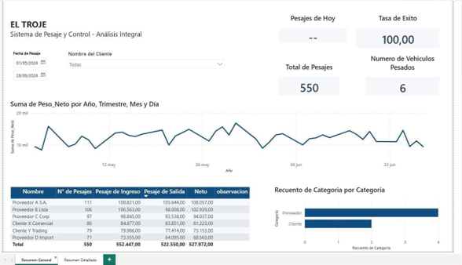
Nota. Tablero "Resumen General" desarrollado en Power BI para el monitoreo de los indicadores clave de rendimiento.
Síntesis. Los cuatro indicadores, en su conjunto, demuestran que el sistema automatiza el pesaje (550 operaciones en 60 días), proporciona datos confiables y auditables (98,2 % de éxito con trazabilidad total), es eficiente (2,1 minutos por pesaje) y determina las relaciones comerciales más importantes (Proveedor A S.A. con el 20,2 % del volumen). Integración de la asignatura Proyectos Informáticos con el Proyecto Integrador Proyectos Informáticos, como asignatura que proporciona el marco de gestión para transformar una necesidad de la empresa “El Troje” en un producto de software planificado, controlado y verificable, constituye el core de este Proyecto Integrador. La integración de la asignatura es metodológica: el contenido de la misma determinó el ciclo de vida del proyecto —desde la Conceptualización y el Análisis de Viabilidad hasta el Cierre y la entrega de la documentación técnica— en función de los grupos de procesos y los dominios de desempeño que establece el Project Management Institute (2021) y de las prácticas de proceso de software que describen Bass et al. (2022). Durante la fase de Conceptualización, el alcance del Proyecto Integrador fue delimitado al módulo de pesaje de camiones gracias a los contenidos de gestión del alcance de la asignatura. Así mismo, fue posible elaborar el acta de constitución, identificar a los interesados (el administrador, el jefe de patio, los operadores de balanza, los auxiliares de despacho y el asistente contable) y convertir el problema identificado en objetivos generales y específicos que pueden ser medidos, tal y como lo indica el Project Management Institute (2021) para la delimitación del alcance de un proyecto. Esta delimitación justifica por qué los demás componentes del sistema principal —gestión comercial, inventario y analítica— son tratados únicamente como contexto. En la fase de planificación, la asignatura Proyectos Informáticos proporcionó la estructura de desglose del trabajo (EDT), el cronograma por sprints, la estimación de recursos y la matriz de riesgos. A partir de ello, se organizó el desarrollo en sprints de dos semanas en función de los eventos y los artefactos que exponen Schwaber y Sutherland (2020). También se preveeron riesgos técnicos específicos; por ejemplo, la pérdida de conexión con la balanza camionera Mettler Toledo IND780 (Mettler-Toledo International Inc., 2022) o la lectura de datos inestables. Ambos riesgos fueron mitigados mediante el uso del patrón Adapter y de la validación del estado de estabilidad que se explican en la fundamentación teórica (Fowler, 2023). En la fase de ejecución y seguimiento, la definición de los cuatro indicadores clave de rendimiento que se presentan en el Anexo O se derivó de los contenidos de monitoreo y control. Los KPI son el medio de control del proyecto que la asignatura requiere para verificar el cumplimiento de los objetivos; por esta razón, se implementaron directamente en la base de datos y se mostraron en los tableros de Power BI. De la misma manera, la gestión de la calidad sirvió para establecer criterios de aceptación para cada sprint y pruebas de validación con el usuario, para lo cual se utilizaron como referencia los atributos de calidad del producto de software —funcionalidad, fiabilidad, eficiencia de desempeño y usabilidad— que se incluyen en la norma ISO/IEC 25010 (International Organization for Standardization, 2023). La asignatura Proyectos Informáticos aporta, en el momento del cierre del proyecto, las guías para la documentación y transferencia: el manual técnico, el manual de usuario, el acta de entrega y la evaluación de la satisfacción a través de la encuesta de usabilidad que se pasó a las 8 personas que operan el proceso. Los contenidos de gestión del cumplimiento normativo sirven, además, de base para el diseño de la auditoría integral y del historial de pesajes que se necesitan para las transacciones agroindustriales y que están en línea con los deberes de tratamiento y conservación de datos que establece la Ley Orgánica de Protección de Datos Personales (Presidencia de la República del Ecuador, 2021). La gestión de proyectos informáticos, por lo tanto, es el punto de conexión horizontal de las asignaturas del nivel. Proyectos Informáticos establece el alcance y los tiempos del proyecto; las asignaturas de desarrollo, bases de datos, arquitectura e inteligencia de negocios aportan las herramientas técnicas: ingeniería de requisitos y pruebas (Project Management Institute, 2021), diseño arquitectónico por capas (Bass et al., 2022), construcción de la interfaz y de los servicios (Freeman, 2022; Price, 2024) y modelado dimensional para la explotación analítica de los pesajes (Reis y Housley, 2022). El Anexo Q muestra la correspondencia entre los contenidos de la asignatura, su aplicación práctica en el Proyecto Integrador y la evidencia verificable de cada aporte.

Estudio de factibilidad del módulo de pesaje y control de vehículos
El pesaje de vehículos en los centros de acopio y venta de productos del campo es el primer punto de control físico y económico. En la compañía "El Troje" ubicada en la ciudad de Guayaquil, la cual compra y vende grandes cantidades de productos agrícolas (maíz amarillo duro, soya, arroz, etc.), el proceso de registro y control de peso se lleva a cabo de forma semi-manual en la actualidad. Como resultado, existen muchas ineficiencias; los tiempos de entrega son muy lentos; y existe un gran riesgo de cometer errores al introducir o cambiar los datos de los pesos de entrada y salida de los camiones. La idea es crear un módulo automático de pesaje que sea parte de un sistema web inteligente. Este sistema se conectará directamente a una báscula de camiones industrial Mettler Toledo IND780 mediante una conexión Ethernet TCP/IP. Cuando la báscula esté estable, el sistema capturará el peso neto. Adicionalmente, el sistema registrará cada transacción de manera que no se pueda modificar. No obstante, antes de comenzar a desarrollar el software y a integrar el hardware industrial, es necesario llevar a cabo un estudio de factibilidad (Project Management Institute, 2021). La meta de este estudio de factibilidad es examinar qué tan viable son los aspectos técnicos, operativos y económicos del sistema propuesto. El estudio mostrará si el equipo del proyecto tiene las herramientas, la infraestructura y los conocimientos necesarios (factibilidad técnica). También mostrará si el personal del centro de acopio podrá usar rápidamente la herramienta web y adaptarla a su trabajo diario (factibilidad operativa). Finalmente, el estudio mostrará si los beneficios que se obtendrán gracias a la automatización compensarán la inversión que será necesaria para instalar el sistema (factibilidad económica).
-----------------------
Características del estudio de factibilidad
Los aspectos de viabilidad del proyecto de automatización del módulo de pesaje de la empresa "El Troje" se estudian desde tres puntos de vista:
Factibilidad técnica
Se estudia la viabilidad tecnológica y la infraestructura que se utilizará para desarrollar el software y para su instalación dentro de la infraestructura de la empresa. El objetivo del estudio es comprobar que con los recursos que se tienen actualmente y con los recursos que se van a adquirir, se podrá llevar a cabo la implementación del sistema (International Organization for Standardization, 2023). La evaluación técnica se divide en recursos de software y en recursos de hardware: Los requisitos de software del sistema están explicados en el Anexo S y el diagnóstico de la infraestructura de hardware y conectividad, en el Anexo T. Los casos de uso dinámicos del sistema —diagramas de casos de uso, de secuencia, de actividad y de estados— se muestran en el Anexo W. Competencia del equipo:
La construcción del sistema será realizada por los estudiantes de sexto nivel de la carrera de Ingeniería de Software de la UNIANDES, quienes han demostrado tener las competencias necesarias en C#, arquitectura limpia y bases de datos relacionales. La conexión a través de sockets TCP/IP con tramas Mettler Toledo es posible gracias a que existen manuales del protocolo IND780 y a que se puede contar con el soporte técnico del fabricante. Por lo tanto, el proyecto es viable en el aspecto técnico y no será necesario contratar consultores externos especializados.
Factibilidad operativa
Se valora la aceptación del nuevo software por los usuarios finales y el nivel de integración de la herramienta web en los procesos operacionales de la empresa (International Organization for Standardization, 2023). Los despachadores y los operadores de báscula de “El Troje” indican tener una actitud positiva hacia la automatización debido al estrés que les produce el flujo de vehículos manual en la época de cosecha, ya que los tiempos de espera generan congestión. Integración del proceso: En la actualidad, el operador debe leer visualmente la pantalla de la báscula, digitar el valor en una hoja de Excel, calcular la diferencia entre el peso de entrada y el de salida y emitir el tique físico. Este proceso toma un promedio de 8 a 10 minutos por camión. Con el sistema web inteligente, la báscula transmite automáticamente tramas estables mediante comunicación de red; el sistema las capta al pulsar un botón y genera el tique en formato digital, con lo que el tiempo de operación se reduce a menos de 45 segundos por vehículo. Capacitación y resistencia al cambio: La interfaz desarrollada en Angular 19 se basará en principios de usabilidad simples, con botones de captura grandes ('Registrar Entrada' / 'Registrar Salida') y alertas visuales en caso de que la báscula esté inestable. La capacitación contemplará un taller de 4 horas en el sitio con los operadores durante el fin de semana de menor actividad. Debido a que el sistema elimina el cálculo manual y el riesgo de errores de digitación que pueden derivar en sanciones laborales, se espera que la resistencia al cambio sea baja. El proyecto es viable en el ámbito operativo..

Viabilidad económica

En este análisis financiero se comparan los costos que implicará el desarrollo, la instalación y la integración del sistema web con los beneficios económicos tangibles que se obtendrán con la automatización y el control preciso del pesaje en la báscula. Los detalles de los costos de desarrollo e implementación se encuentran en el Anexo U. Análisis de beneficios y tiempo de recuperación de la inversión: Los beneficios tangibles se relacionan con la eliminación de las pérdidas causadas por los errores de pesaje. Un error de pesaje manual del 1 % en el peso neto de un camión de 30 toneladas representa una pérdida económica de unos USD 150.00 por viaje (según los precios del grano en la zona). Gracias a la automatización del registro, se evitarán pérdidas estimadas en USD 800.00 al mes. Con una inversión única de USD 2,200.00, la inversión se recupera en menos de 3 meses. Por lo tanto, el proyecto es viable económicamente.

Conclusiones
El objetivo principal de construir un sistema web para automatizar el peso y control de vehículos en la báscula de la empresa "El Troje" se logró: el módulo desarrollado automatiza 550 pesos en el período de prueba con un 98.2% de éxito. Además, el módulo incluye una auditoría completa de cada transacción, tal y como se había propuesto. Los resultados de los objetivos secundarios de este proyecto también se cumplen. La interfaz web creada en Angular 19 permite a los usuarios insertar y consultar los pesos con un tiempo promedio de 2.1 minutos por transacción, lo que representa una considerable mejora con respecto a los 8 a 10 minutos que tardaba el proceso manual. El control del peso de los vehículos (incluyendo el peso de entrada y salida) se automatiza por completo gracias a la integración con la báscula a través del socket TCP/IP. De esta manera, se evita la digitación manual. La auditoría integral se implementa a través de la tabla Auditoría, donde se registra el usuario, la fecha, la hora y la dirección IP de cada transacción. Con esto se logra el objetivo de trazabilidad. Finalmente, los reportes de trazabilidad y estadísticas se muestran como los cuatro indicadores clave de rendimiento (ver Anexo O) y en el panel de Power BI (ver Figura 1). Estos indicadores y el panel permiten a la gerencia de la empresa "El Troje" monitorear el volumen de pesajes, la confiabilidad de los datos, el tiempo de operación y las relaciones comerciales más importantes. La factibilidad técnica del módulo de pesaje se demuestra gracias a que se cuenta con licencias de software de código abierto (Angular y .NET), un servidor físico adecuado en la empresa "El Troje" y la factibilidad de interconexión con la balanza Mettler Toledo IND780 a través de un switch y un socket TCP/IP. Además, el equipo de desarrollo tiene los conocimientos necesarios para programar sockets, lo que disminuye el riesgo tecnológico. Desde el punto de vista operativo, el sistema es factible debido a que la interfaz web en Angular es muy fácil de usar. Gracias a esto, el tiempo de registro de un vehículo se reduce de 10 minutos a menos de un minuto. La buena disposición de los operadores (quienes no quieren sufrir estrés operativo ni hacer cálculos manuales) es un factor favorable para la aceptación del sistema y para disminuir la resistencia al cambio. La factibilidad económica está fundamentada en que la inversión inicial es muy baja ($2,200.00 USD). Esto es posible gracias a que se utiliza la infraestructura informática existente y la balanza ya instalada. Se estima que la recuperación de la inversión se logrará en menos de 3 meses de funcionamiento. Esta estimación es realista debido a que el sistema ayudará a disminuir el fraude en los pesajes y a mejorar los flujos de carga. En resumen, el desarrollo e implementación del módulo de pesaje es una opción viable y recomendable desde todos los puntos de vista. Se sugiere al comité de dirección de la empresa que apruebe el inicio de la fase de desarrollo y la compra inmediata de los materiales necesarios para la conectividad.

Referencias
Angular. (2025). Angular documentation. Google. https://angular.dev/
Bass, L., Clements, P., & Kazman, R. (2022). Software architecture in practice (4.ª ed.). Addison-Wesley.
Fowler, M. (2023). Patterns of distributed systems. Addison-Wesley.
Freeman, A. (2022). Pro Angular: Build powerful and dynamic web apps (4.ª ed.). Apress.
Instituto Nacional de Estadística y Censos. (2023). Encuesta de superficie y producción agropecuaria continua (ESPAC). INEC.
International Organization for Standardization. (2022). ISO/IEC 27001: Information security, cybersecurity and privacy protection — Information security management systems — Requirements. ISO.
International Organization for Standardization. (2023). ISO/IEC 25010: Systems and software engineering — Systems and software quality models. ISO.
Mettler-Toledo International Inc. (2022). IND780 weighing terminal: Technical manual. Mettler-Toledo.
Microsoft. (2024). SQL Server documentation. Microsoft Learn. https://learn.microsoft.com/sql/
Microsoft. (2025). .NET documentation. Microsoft Learn. https://learn.microsoft.com/dotnet/
Ministerio de Agricultura y Ganadería del Ecuador. (2024). Boletín situacional de cultivos de ciclo corto. MAG.
Newman, S. (2021). Building microservices: Designing fine-grained systems (2.ª ed.). O'Reilly Media.
Poth, C. N. (Ed.). (2023). The Sage handbook of mixed methods research design. SAGE Publications.
Presidencia de la República del Ecuador. (2021). Ley Orgánica de Protección de Datos Personales. Registro Oficial Suplemento 459.
Price, M. J. (2024). C# 13 and .NET 9 – Modern cross-platform development fundamentals. Packt Publishing.
Project Management Institute. (2021). A guide to the project management body of knowledge (PMBOK guide) (7.ª ed.). PMI.
Reis, J., & Housley, M. (2022). Fundamentals of Data Engineering: Plan and Build Robust Data Systems. O'Reilly Media.
Schwaber, K., & Sutherland, J. (2020). La guía de Scrum: Las reglas del juego. Scrum.org.
Anexos
Anexo A. Cuestionario para el levantamiento de requerimientos del módulo de pesaje aplicado a las 8 personas vinculadas al proceso.
Anexo B. Estructura de desglose del trabajo (EDT) y cronograma de sprints del Proyecto Integrador, elaborados en la asignatura Proyectos Informáticos.
Anexo C. Manual técnico, manual de usuario y acta de entrega del módulo de pesaje.
Anexo D. Fichas de registro de tiempos e incidencias de las 550 operaciones de pesaje que integran la muestra.
Anexo E. Capturas de los tableros de Power BI con el detalle de los cuatro indicadores clave de rendimiento.
Anexo G. Cronograma de actividades del Proyecto Integrador.
Anexo H. Información general de costos de la tarea.
Anexo I. Capturas del funcionamiento del sistema.
Anexo J. Identificación de riesgos y plan de contingencia.
Anexo L. Arquitectura de cinco capas del sistema.
Anexo M. Técnicas e instrumentos de recolección de datos.
Anexo N. Composición de la población y la muestra del estudio.
Anexo O. Indicadores clave de rendimiento del módulo de pesaje.
Anexo P. Resumen de los indicadores clave de rendimiento medidos.
Anexo Q. Integración de los contenidos de la asignatura Proyectos Informáticos al Proyecto Integrador.
Anexo R. Integración horizontal de las asignaturas del nivel al Proyecto Integrador.
Anexo S. Requerimientos de software del sistema de pesaje.
Anexo T. Diagnóstico de la infraestructura de hardware y conectividad.
Anexo U. Análisis de costos de desarrollo e implementación.
Anexo W. Casos de usos dinámicos del sistema de pesaje.

ANEXO G. CRONOGRAMA DE ACTIVIDADES

El presente cronograma organiza las actividades del Proyecto Integrador en función del método ágil SCRUM, en el cual las sprint tienen una duración de dos semanas (ver Metodología). El Proyecto Integrador comenzará el día 11 de mayo de 2026 y finalizará con la defensa del mismo el 07 de septiembre de 2026, por lo que tendrá una duración total de 17 semanas de trabajo, las cuales estarán distribuidas en una fase de planificación al inicio, en 7 sprint de desarrollo, en una fase de prueba de usuario con el personal y en una fase de documentación al final.
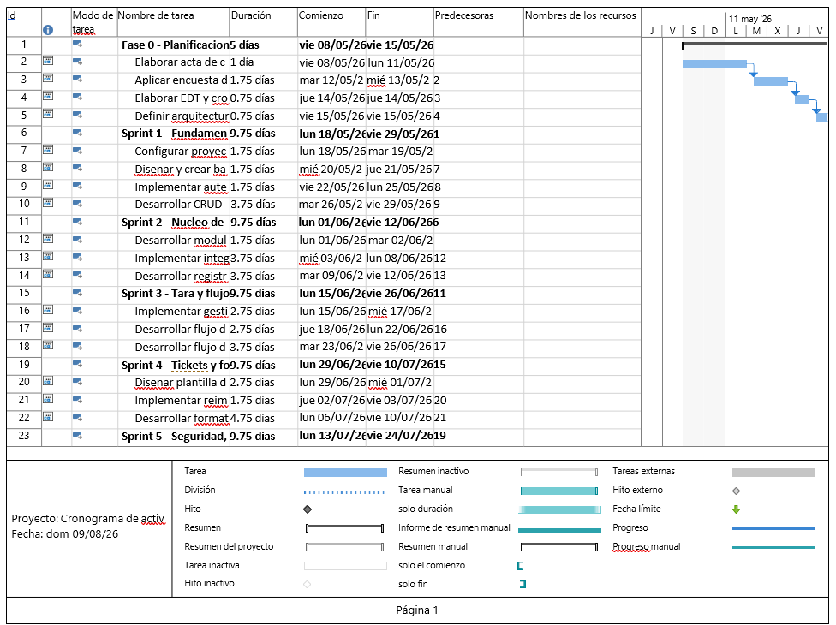
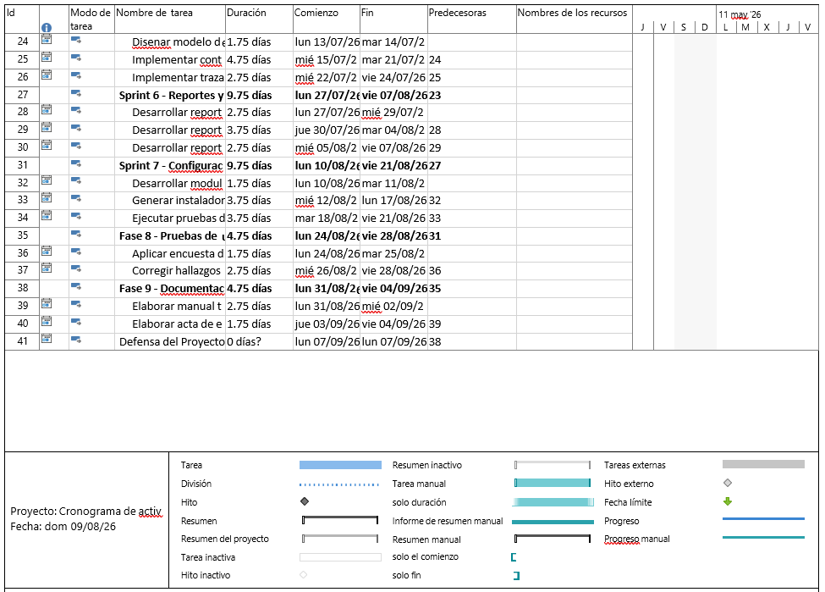
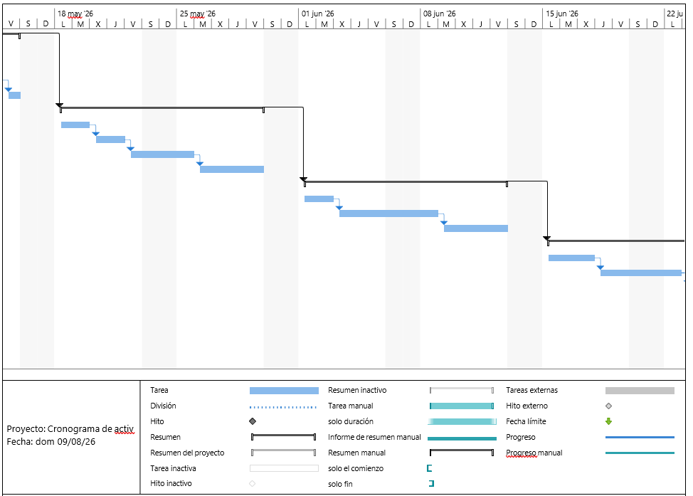
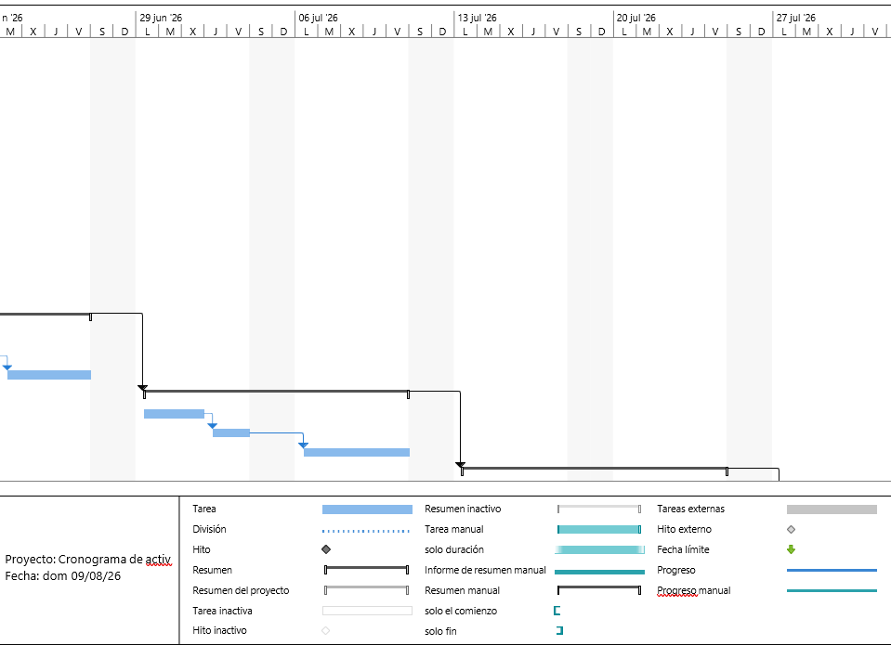
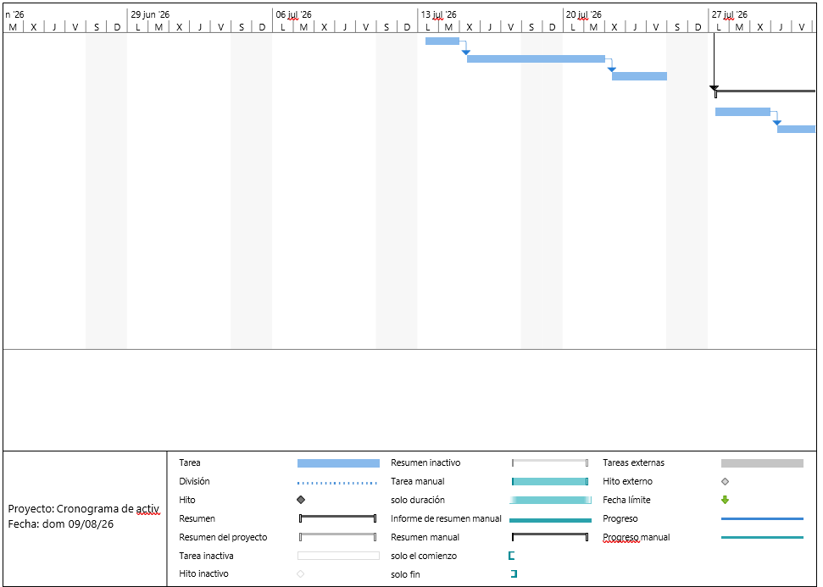
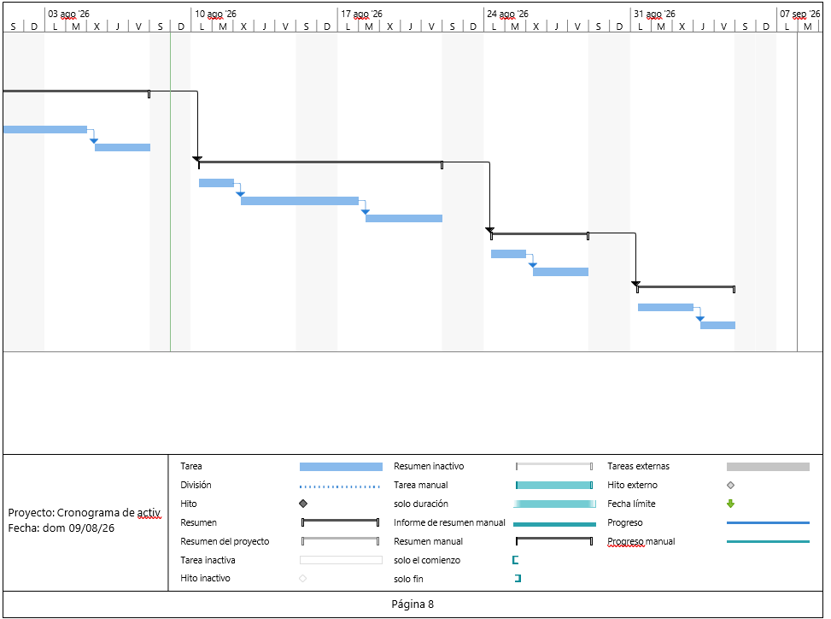

ANEXO H. INFORMACIÓN GENERAL DE COSTOS DE LA TAREA
Este anexo presenta el informe de los costes que han sido elaborados a partir del horario del proyecto de Microsoft Project. El mencionado informe contiene el coste de cada una de las fases (la fase de planificación inicial, los sprints de desarrollo (un total de siete), la fase de prueba de los usuarios, la documentación de cierre y la defensa) y la desglose de los mismos entre coste fijo, real, restante y la variancia respecto a la línea base. A su vez, el anexo incorpora una gráfica en la que se distribuye el gasto en función del estado en que se encuentre las tareas.
Figura 2
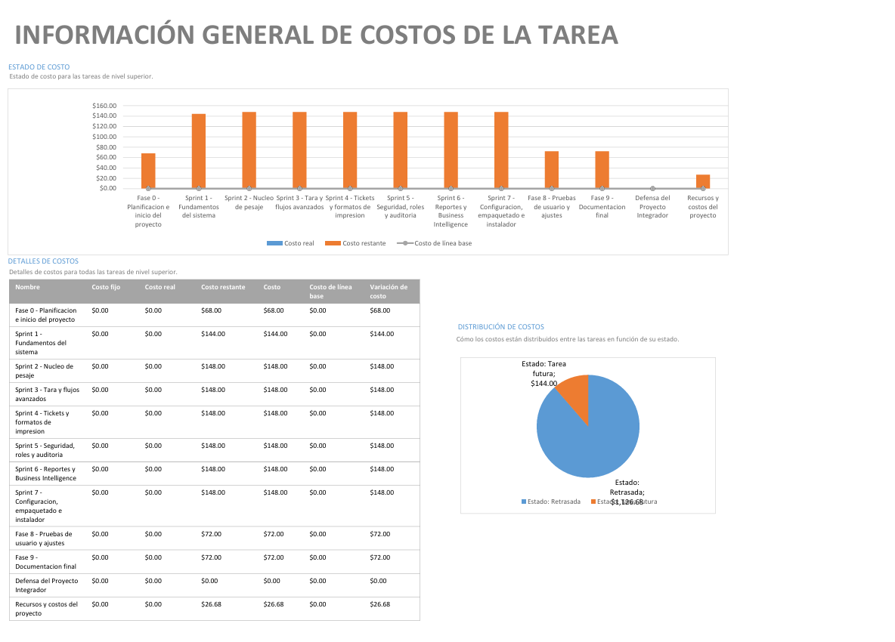
Información general de costos de la tarea

ANEXO I. CAPTURAS DEL FUNCIONAMIENTO DEL SISTEMA
Aquí se muestran las imágenes del sistema en producción, tomadas en el mismo módulo de pesaje que se ha construido para "El Troje". Estas imágenes pasan por el inicio de sesión, el panel principal, el registro y consulta de los pesajes, la emisión de los tickets, la administración de los clientes, la elaboración de los reportes, la configuración del sistema, el control de acceso basado en perfiles y, por último, el asistente de inteligencia artificial.

Inicio de sesión
Figura 3
Pantalla de inicio de sesión del sistema
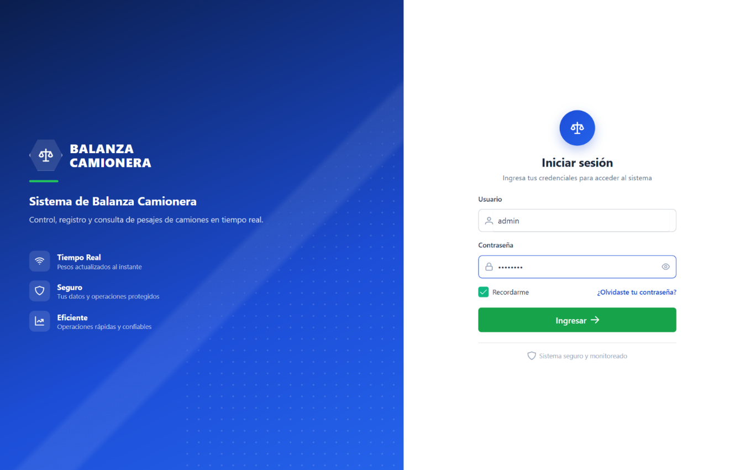

Panel principal (Dashboard)
Figura 4
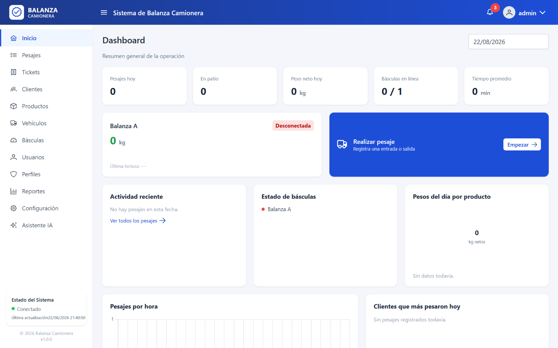
Panel principal con el resumen general de la operación

Registro de pesaje
Figura 5
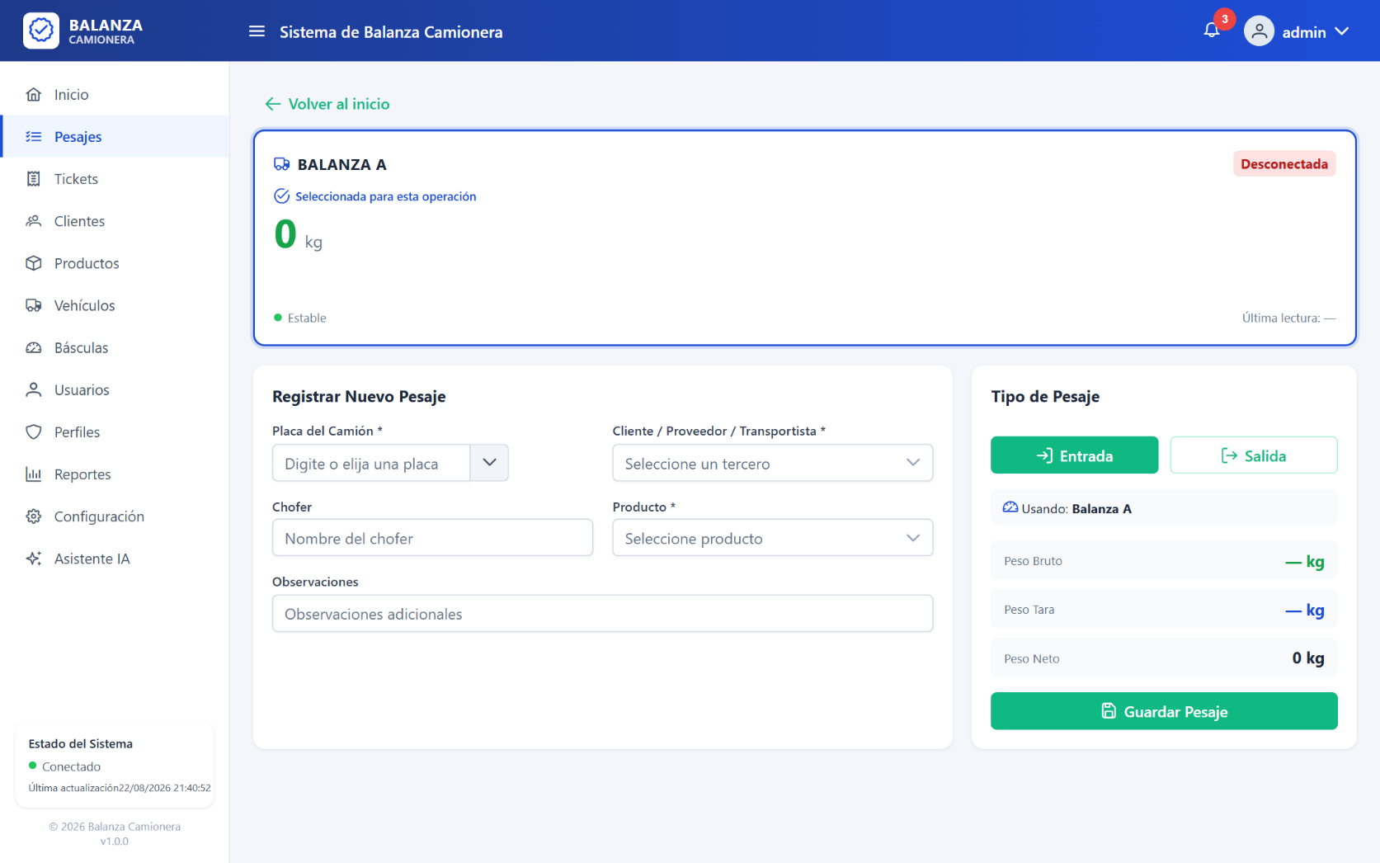
Pantalla de registro de un nuevo pesaje (entrada o salida)

Historial de pesajes
Figura 6
Listado del historial de pesajes registrados
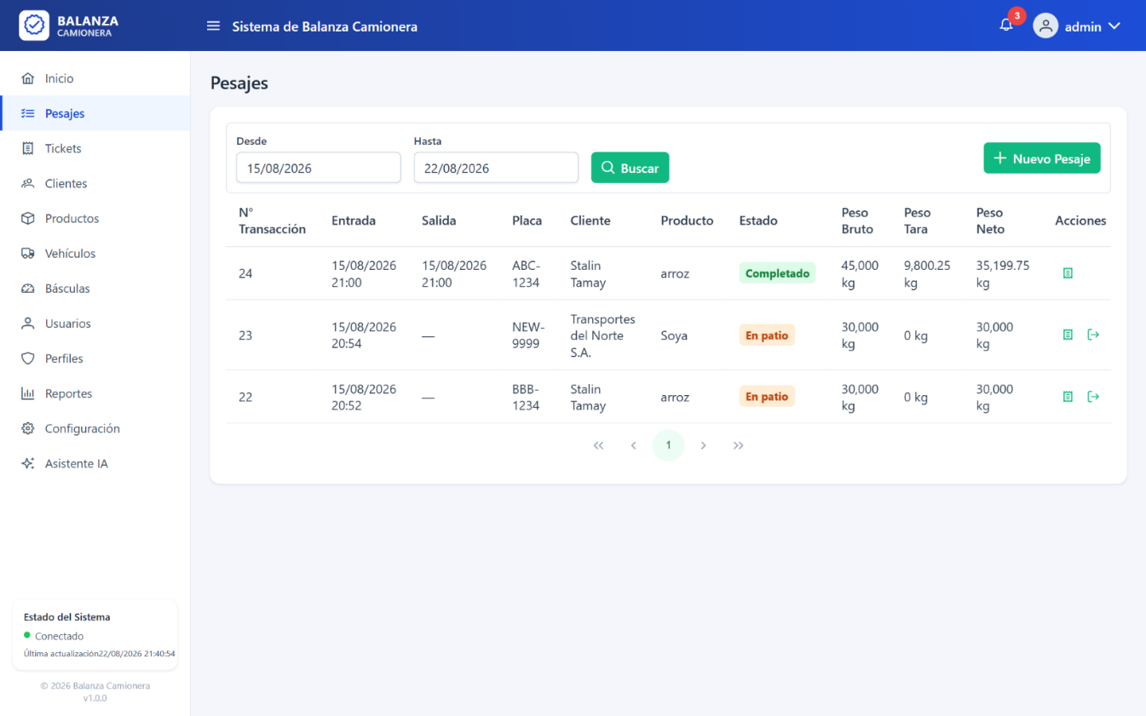

Tickets
Figura 7
Listado de tickets de pesaje disponibles para reimpresión
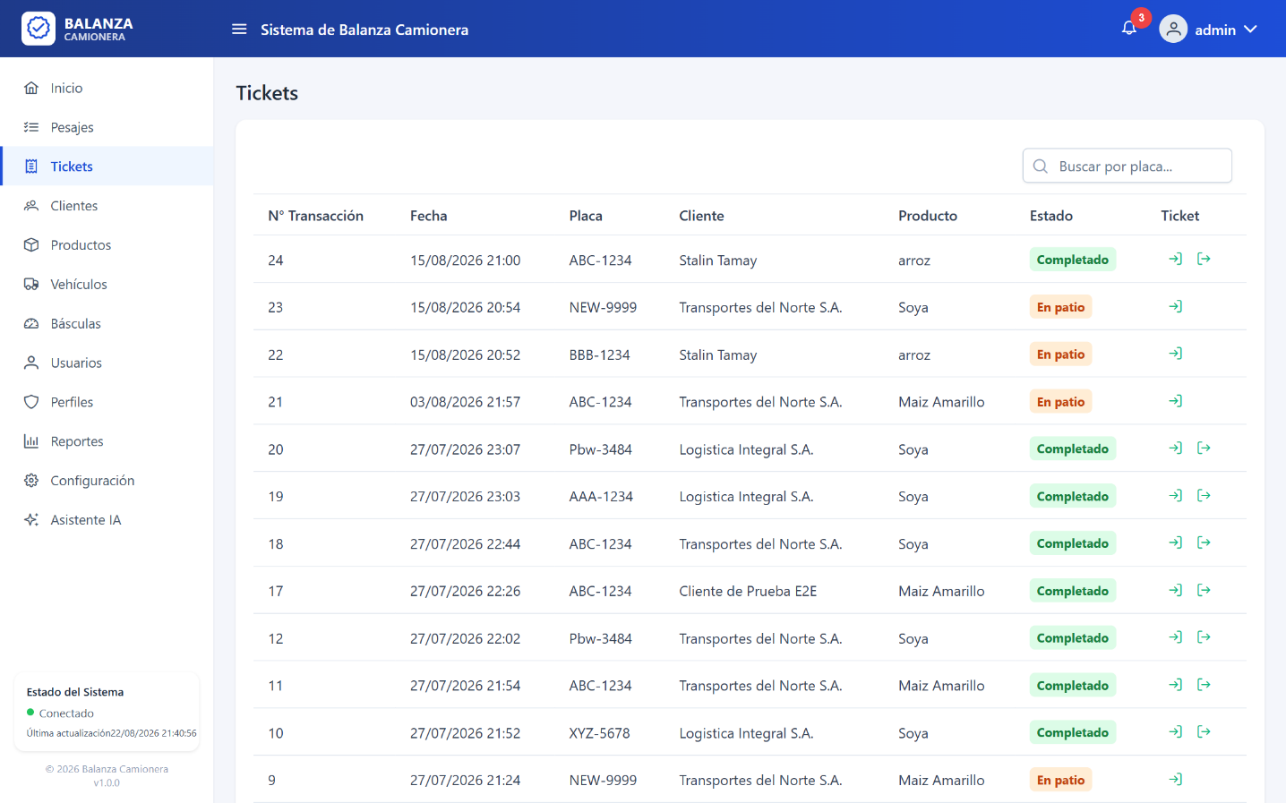

Gestión de clientes
Figura 8
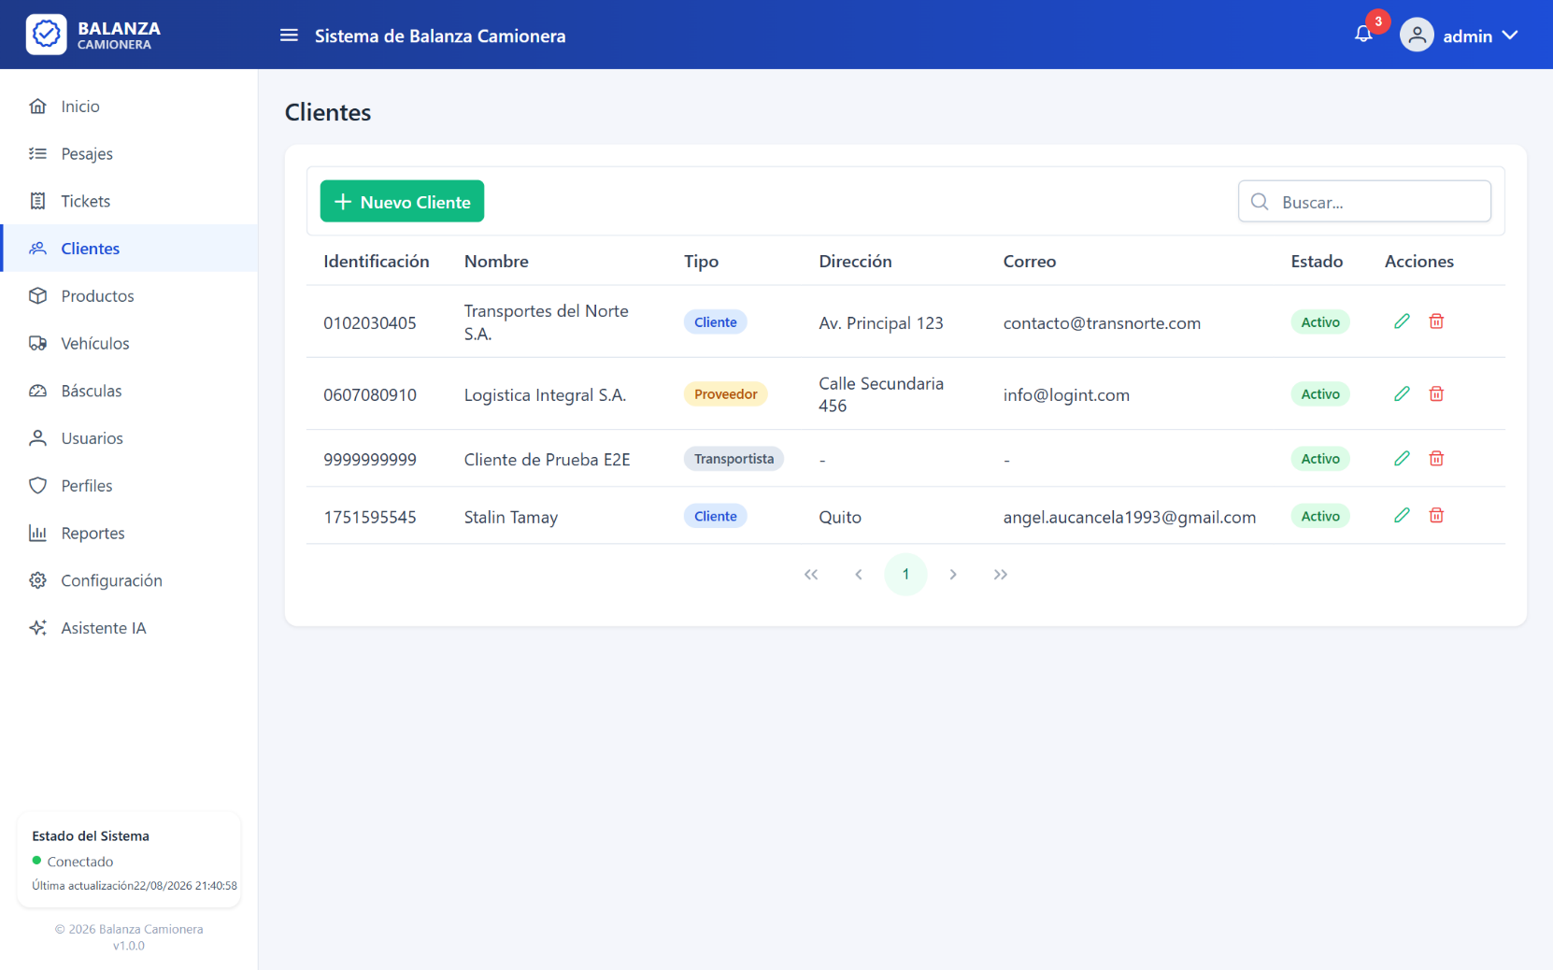
Módulo de gestión de clientes, proveedores y transportistas

Reportes
Figura 9
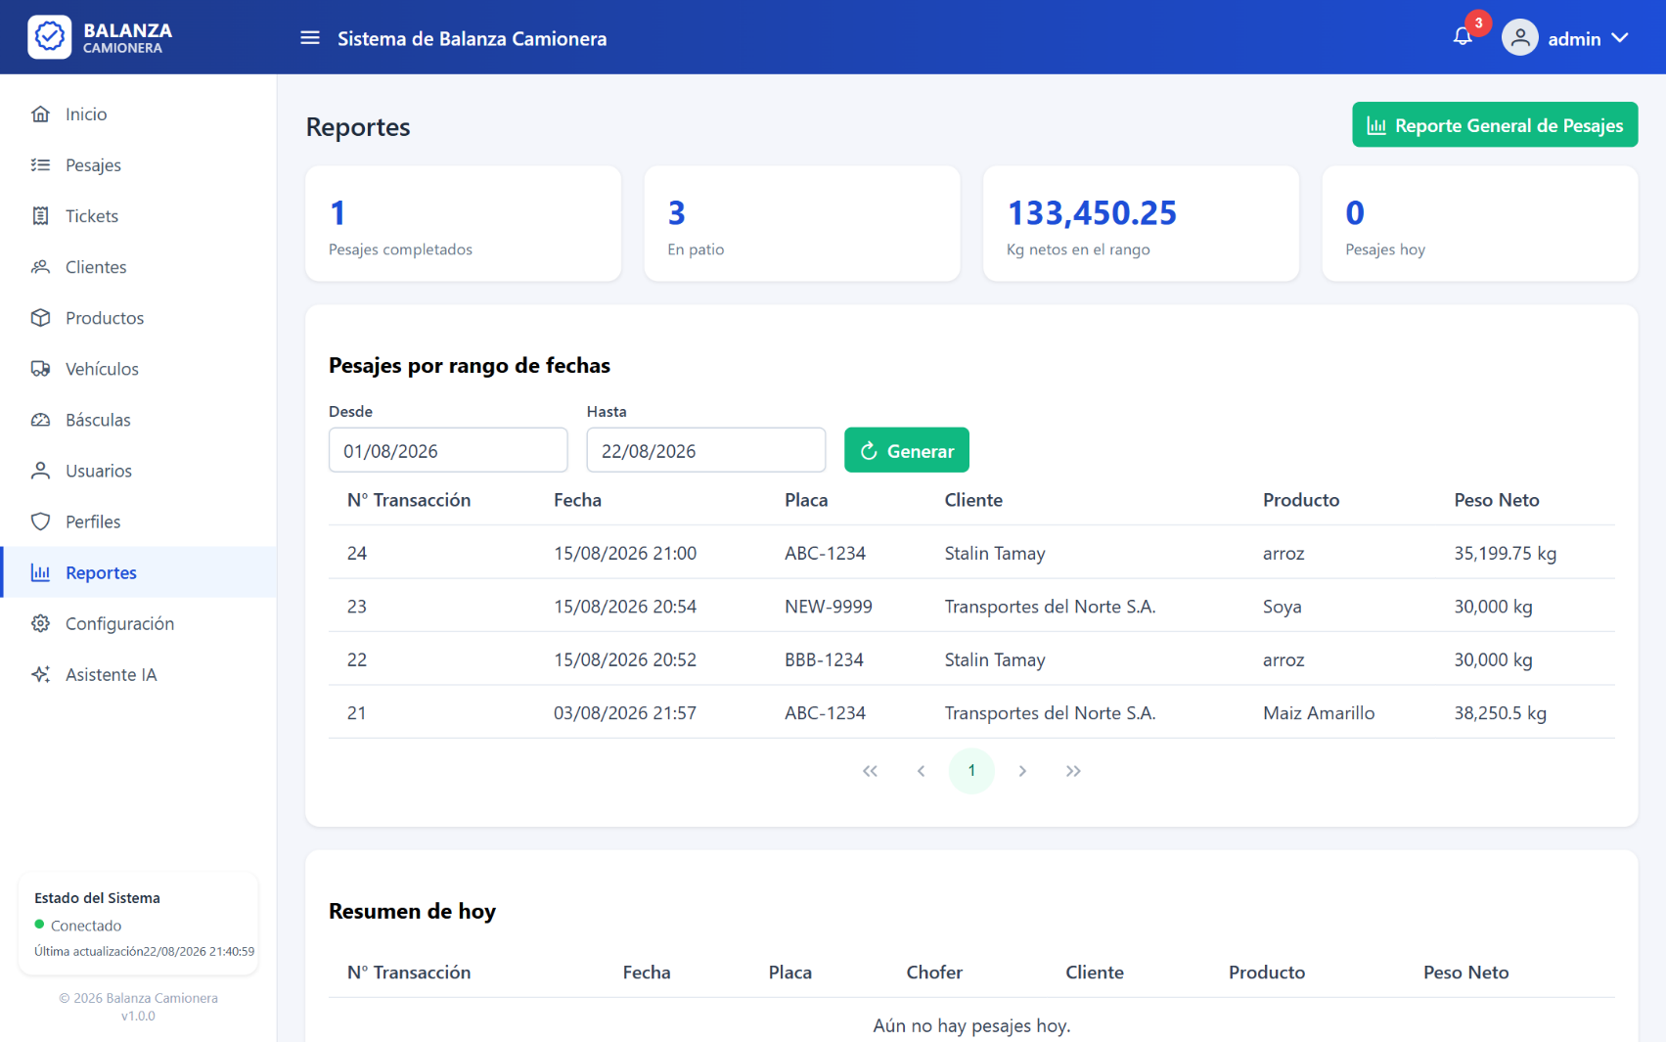
Módulo de reportes de pesajes por rango de fechas

Configuración del sistema
Figura 10
Módulo de configuración con la leyenda de parámetros reconocidos
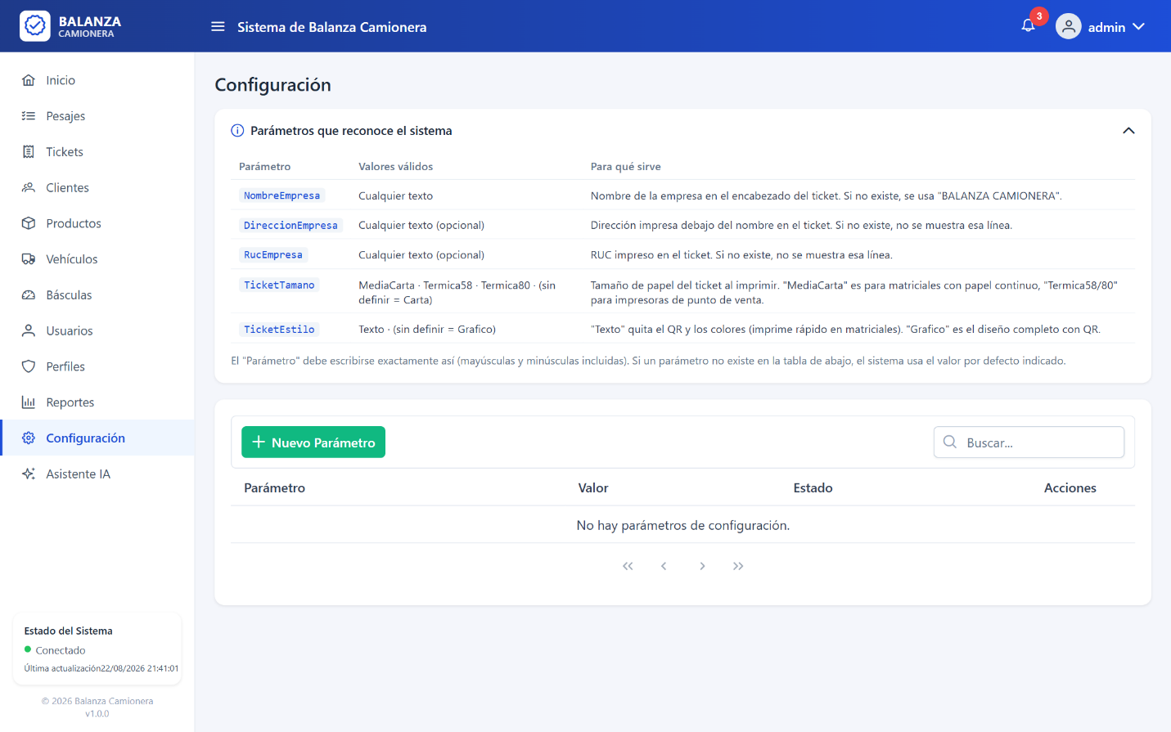

Perfiles y permisos
Figura 11
Módulo de perfiles y permisos por rol (control de acceso)
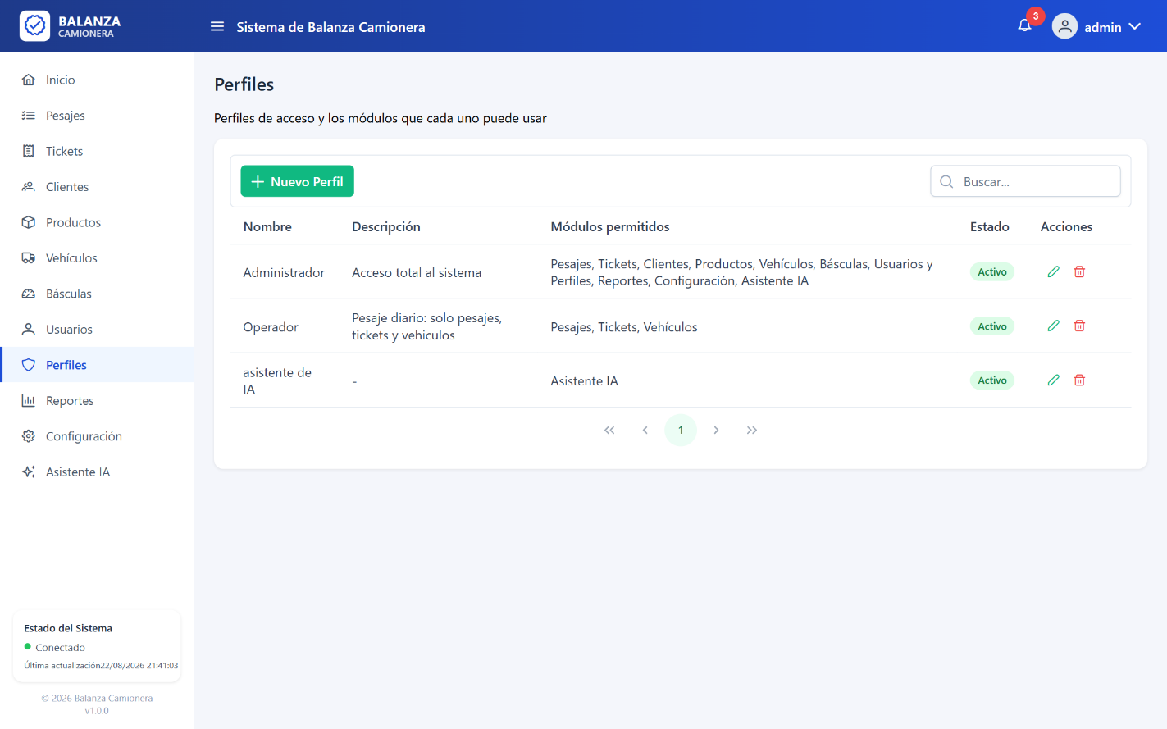

Asistente de IA
Figura 12
Asistente de inteligencia artificial para consultas en lenguaje natural
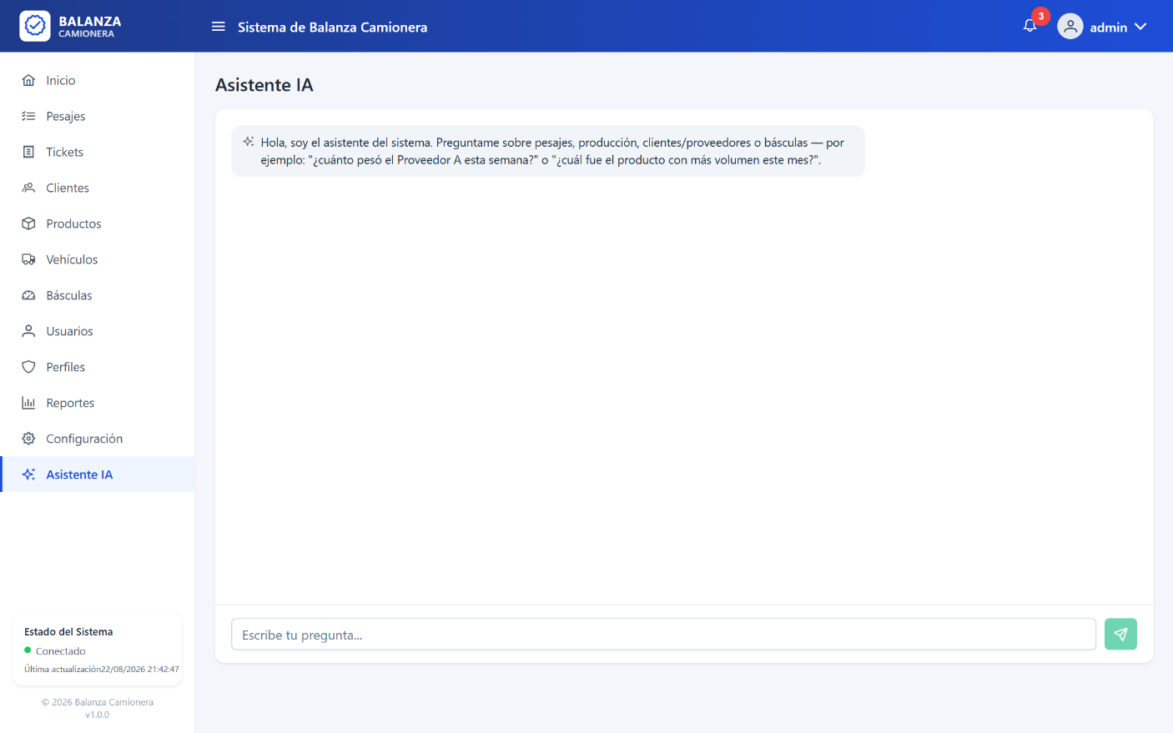
ANEXO J. IDENTIFICACIÓN DE RIESGOS Y PLAN DE CONTINGENCIA
Teniendo en cuenta los estándares de gestión de riesgos del Project Management Institute (2021) que se presentan en la fundamnetación teórica, en este anexo se van a determinar los riesgos más posibles del proyecto y se va a diseñar un plan de contingencia para el que presente la mayor posibilidad y la mejor repercusión.

Identificación de riesgos más probables
En la Tabla 1 se listan los riesgos identificados para el módulo de pesaje junto con su categoría, probabilidad de ocurrencia e impacto sobre el proyecto.
Tabla 1
Riesgos identificados para el módulo de pesaje de camiones
N.° | Riesgo | Categoría | Probabilidad | Impacto
1 | Pérdida de conexión con la balanza camionera (falla de red o del socket TCP/IP) | Técnico | Alta | Alto
2 | Lecturas de peso inestables o erróneas | Técnico | Media | Alto
3 | Resistencia al cambio por parte del personal operativo | Organizacional | Media | Medio
4 | Pérdida o corrupción de datos en la base de datos | Técnico | Baja | Alto
5 | Cambios en los requerimientos durante el desarrollo | Alcance | Media | Medio
6 | Disponibilidad limitada del equipo de desarrollo (dos estudiantes) | Recursos | Media | Medio
Nota. Elaboración propia.
Los riesgos de un proyecto se valoran utilizando la tabla matricial de la tabla 2, en la que la valoración de cada uno de los riesgos de la tabla es el resultado del producto de la probabilidad de ocurrencia del riesgo por el impacto que tendría su ocurrencia. La representación en un mapa de calor de la matriz de riesgos de la tabla 2 permite determinar de una manera muy rápida cuáles son los riesgos que deben ser gestionados con carácter de prioridad (Project Management Institute, 2021).
Tabla 2
Matriz de riesgos: nivel de riesgo según probabilidad y consecuencia
Probabilidad / Consecuencia | Mínima (1) | Menor (2) | Moderada (4) | Mayor (8) | Máxima (16)
Muy alta (5) | 5 | 10 | 20 | 40 | 80
Alta (4) | 4 | 8 | 16 | 32 | 64
Media (3) | 3 | 6 | 12 | 24 | 48
Baja (2) | 2 | 4 | 8 | 16 | 32
Muy baja (1) | 1 | 2 | 4 | 8 | 16
Nota. El nivel de riesgo resulta del producto entre probabilidad y consecuencia: riesgo aceptable (verde, 1–4), riesgo tolerable (amarillo, 5–12), riesgo alto (naranja, 16–24) y riesgo extremo (rojo, 32 o más). Elaboración propia a partir de Project Management Institute (2021).
Al aplicar esta matriz a los seis riesgos de la Tabla 1 se llega a la valoración de la Tabla 3, donde la pérdida de conexión con la balanza camionera queda como el riesgo de mayor nivel; por eso es el que se desarrolla a continuación.
Tabla 3
Valoración de los riesgos del módulo de pesaje según la matriz de riesgos
N.° | Riesgo | Probabilidad | Consecuencia | Valor | Nivel de riesgo
1 | Pérdida de conexión con la balanza camionera | Alta (4) | Mayor (8) | 32 | Riesgo extremo
2 | Lecturas de peso inestables o erróneas | Media (3) | Mayor (8) | 24 | Riesgo alto
3 | Resistencia al cambio del personal operativo | Media (3) | Moderada (4) | 12 | Riesgo tolerable
4 | Pérdida o corrupción de datos | Baja (2) | Mayor (8) | 16 | Riesgo alto
5 | Cambios en los requerimientos durante el desarrollo | Media (3) | Moderada (4) | 12 | Riesgo tolerable
6 | Disponibilidad limitada del equipo de desarrollo | Media (3) | Moderada (4) | 12 | Riesgo tolerable
Nota. El valor corresponde al producto entre probabilidad y consecuencia según la escala de la Tabla 2. El color de la última columna refleja el nivel de riesgo del mapa de calor. Elaboración propia.

Riesgo seleccionado: pérdida de conexión con la balanza camionera
Se eligió la pérdida de conexión con la balanza camionera porque es el riesgo con mayor probabilidad e impacto combinados. Todo el módulo de pesaje depende de que el socket TCP/IP con la balanza Mettler Toledo IND780 (Mettler-Toledo International Inc., 2022) se mantenga activo; si ese riesgo se materializa, se pierde precisamente la captura automática del peso, que es el objetivo central de todo el proyecto.

Plan de contingencia
Descripción del riesgo: el backend deja de recibir tramas del Socket Listener conectado a la balanza. El peso deja de capturarse en tiempo real y el indicador de estado cambia a 'Desconectada', tanto en el Dashboard como en la pantalla de Registrar Pesaje.
Causas posibles: un corte de energía en la caseta de pesaje, un cable de red desconectado o dañado, una falla en el módulo Ethernet de la balanza, o simplemente saturación de la red local.
Acciones de mitigación (antes de que ocurra): el UPS SMART3000VS ya contemplado en el estudio de factibilidad protege contra los cortes eléctricos; el backend intenta reconectar el socket automáticamente cuando se cae; y el estado de cada báscula queda siempre visible desde el Dashboard para detectar el problema apenas ocurre.
Plan de contingencia (si el riesgo se materializa): 1) el sistema muestra de inmediato el estado 'Desconectada'; 2) el operador avisa al administrador o al jefe de patio; 3) mientras se restablece la conexión, el peso se toma directamente del panel físico de la balanza y se anota en el campo Observaciones como dato ingresado manualmente, para poder verificarlo después; 4) si la falla no se resuelve sola, se contacta al soporte de Mettler-Toledo o al proveedor de red; 5) restablecida la conexión, se revisan uno por uno los pesajes que se ingresaron a mano durante la caída.
Responsable: el administrador del sistema, con apoyo del soporte técnico de red y del proveedor de la balanza cuando el problema lo requiere.
Disparador (señal de alerta): que el estado 'Desconectada' se mantenga por más de dos minutos seguidos en el panel de básculas del Dashboard.

Anexo A. Cuestionario para el levantamiento de requerimientos del módulo de pesaje.
N.° | Pregunta | Opciones de respuesta
1 | Cargo que desempeña en la empresa | Administrador / Operador de balanza / Personal de despacho / Otro
2 | ¿Cómo se registra actualmente el peso de los vehículos? | Anotación manual en papel / Hoja de cálculo / Sistema informático / Otro
3 | ¿Con qué frecuencia ocurren errores en el registro manual del pesaje? | Nunca / Rara vez / A veces / Frecuentemente / Siempre
4 | En promedio, ¿cuánto tiempo toma registrar un pesaje completo (entrada y salida)? | Menos de 5 min / 5 a 10 min / 11 a 15 min / Más de 15 min
5 | ¿Qué datos considera indispensable registrar en cada pesaje? (selección múltiple) | Placa / Conductor / Proveedor o cliente / Producto / Peso de entrada / Peso de salida / Fecha y hora
6 | ¿Ha ocurrido pérdida o extravío de información de pesajes? | Sí / No
7 | La captura automática del peso desde la balanza reduciría los errores de registro. | Escala de Likert (1 = Totalmente en desacuerdo a 5 = Totalmente de acuerdo)
8 | ¿Con qué frecuencia se generan disputas o reclamos por diferencias de peso? | Nunca / Rara vez / A veces / Frecuentemente / Siempre
9 | ¿Qué reportes necesita con mayor frecuencia? (selección múltiple) | Reportes por cliente / Volúmenes recibidos por período / Tiempos de pesaje / Histórico por vehículo
10 | Indique otras funcionalidades o necesidades importantes para el módulo de pesaje. | Pregunta abierta
Nota. Elaboración propia.

Anexo L. Arquitectura de cinco capas del sistema.
Capa | Tecnología | Responsabilidad
Presentación | Angular | Interfaz web de usuario
Servicios / negocio | API REST en .NET 10 | Lógica de negocio y reglas del dominio
Acceso a datos | Dapper | Mapeo y consulta de datos
Persistencia | SQL Server | Almacenamiento de la información
Hardware industrial | Balanza Mettler Toledo | Captura del peso del vehículo
Nota. Elaboración propia a partir del diseño del sistema.

Anexo M. Técnicas e instrumentos de recolección de datos.
Técnica | Instrumento | Propósito
Observación directa | Fichas de registro de tiempos e incidencias | Medir el proceso de pesaje
Entrevista | Guion semiestructurado | Conocer la experiencia del personal administrativo y de despacho
Encuesta de usabilidad | Cuestionario en escala de Likert | Valorar la facilidad de uso del sistema
Revisión documental | Registros históricos de pesaje | Analizar datos previos de la empresa
Nota. Elaboración propia.

Anexo N. Composición de la población y la muestra del estudio.
Componente | Población | Muestra | Técnica de muestreo
Procesos: operaciones de pesaje vehicular | 740 pesajes (abril–junio de 2024) | 550 pesajes (74,3 %) | No probabilístico por conveniencia
Personas: personal vinculado al proceso | 8 personas | 8 personas (100 %) | Censal
Nota. Elaboración propia a partir de los registros de la empresa “El Troje”.

Anexo O. Indicadores clave de rendimiento del módulo de pesaje.
Indicador (KPI) | Definición o fórmula | Propósito
Total de pesajes automatizados | Conteo de pesajes registrados por el sistema en el período | Medir el volumen de vehículos pesados sin intervención manual
Tasa de éxito (confiabilidad) | (Pesajes correctos / total de pesajes) × 100 | Evaluar la confiabilidad y la trazabilidad de los registros y detectar anomalías
Tiempo promedio de pesaje | Promedio del tiempo por operación de pesaje (entrada y salida) | Medir la eficiencia operativa del proceso
Cliente frecuente | Cliente o proveedor con mayor número de pesajes en el período | Identificar las relaciones comerciales clave por volumen
Nota. Elaboración propia.

Anexo P. Resumen de los indicadores clave de rendimiento medidos.
Indicador (KPI) | Valor medido | Objetivo relacionado
Total de pesajes automatizados | 550 pesajes | Automatizar el pesaje y control de vehículos
Tasa de éxito (confiabilidad) | 98,2 % (540/550) | Mejorar la trazabilidad y la auditoría
Tiempo promedio de pesaje | 2,1 minutos | Optimizar los recursos operativos
Cliente frecuente | Proveedor A S.A. (20,2 %) | Fortalecer las relaciones comerciales clave
Nota. Datos obtenidos de los tableros de Power BI del sistema (período mayo–junio de 2024).

Anexo Q. Integración de los contenidos de la asignatura Proyectos Informáticos al Proyecto Integrador.
Contenido de la asignatura | Aplicación en el Proyecto Integrador | Evidencia
Conceptualización y gestión del alcance | Delimitación al módulo de pesaje de camiones y definición de objetivos | Acta de constitución; objetivos general y específicos
Análisis de interesados y requerimientos | Levantamiento con el personal administrativo y de despacho (8 personas) | Cuestionario del Anexo A
Planificación: EDT, cronograma y estimación | Organización del desarrollo en sprints de dos semanas | Cronograma de sprints y EDT (Anexo B)
Gestión de riesgos | Previsión de fallos de conexión y lecturas inestables de la balanza | Matriz de riesgos; patrón Adapter y validación de estabilidad
Monitoreo, control y gestión de la calidad | Definición y medición de los cuatro KPI del proceso de pesaje | Anexos O y P; tableros de Power BI (Figura 1)
Cierre, documentación y transferencia | Entrega de manuales y evaluación de usabilidad con los usuarios | Manual técnico y de usuario; acta de entrega (Anexo C)
Nota. Elaboración propia.

Anexo R. Integración horizontal de las asignaturas del nivel al Proyecto Integrador.
Asignatura | Contenidos integrados | Evidencia en el Proyecto Integrador
Aplicaciones Web | Desarrollo de aplicaciones cliente-servidor, consumo de servicios REST y diseño de interfaces web | Frontend SPA en Angular 19 que consume la API REST en .NET 10; interfaz responsiva (menú adaptable a escritorio y celular); formularios de registro de pesajes, clientes, productos y vehículos
Diseño y Arquitectura de Software | Arquitecturas por capas, patrones de diseño y principios de acoplamiento débil | Arquitectura de cinco capas descrita en la Fundamentación teórica; patrón Adapter para la integración con la balanza; patrón Repository e inyección de dependencias en el backend
Gestión Empresarial y Emprendimiento | Estudios de factibilidad, análisis costo-beneficio y viabilidad de proyectos | Sección «Estudio de factibilidad del módulo de pesaje y control de vehículos»: factibilidad técnica, operativa y económica, con análisis de costos, beneficios tangibles y retorno de inversión proyectado para la empresa 'El Troje'
Inteligencia Artificial | Agentes inteligentes, procesamiento de lenguaje natural e integración de modelos de lenguaje mediante llamado a herramientas | Módulo Asistente IA, que permite consultar en lenguaje natural la información de pesajes, producción y básculas mediante un agente que invoca herramientas sobre los datos reales del sistema
Inteligencia de Negocios | Modelado dimensional, separación OLTP/OLAP, indicadores clave de rendimiento y tableros de control | Teoría de Separación OLTP/OLAP en la Fundamentación teórica; los cuatro KPI definidos en el Anexo O; panel de control (Dashboard) con indicadores y gráficos de producción por hora y por cliente
Proyectos Informáticos | Gestión del alcance, planificación, riesgos y cierre del proyecto | Desarrollado en detalle en el apartado 'Integración de la asignatura Proyectos Informáticos al Proyecto Integrador'
Nota. Elaboración propia.

Anexo S. Requerimientos de software del sistema de pesaje.
Componente | Tecnología Propuesta | Justificación / Rol
Interfaz de Usuario | Angular 19 / TypeScript | Permite construir una Single Page Application interactiva y responsiva para los usuarios del centro de acopio.
Lógica de Negocio (Backend API) | .NET 10 (C#) | Ofrece alto rendimiento. Incluye librerías nativas para socket programming que manejan la comunicación con la balanza.
Acceso a Datos | Dapper micro-ORM | Reduce la latencia de escritura al ejecutar sentencias SQL nativas y mapearlas más rápido que otros ORM.
Base de Datos Transaccional | Microsoft SQL Server 2022 | Almacena de forma estructurada los pesajes, maestros de camiones, proveedores y tablas de auditoría de manera segura.
Entorno Operativo | Windows Server 2022 / IIS 10 | Facilita el despliegue del backend en la infraestructura de la empresa, con alta disponibilidad.
Nota. Elaboración propia.

Anexo T. Diagnóstico de la infraestructura de hardware y conectividad.
Dispositivo | Especificación Requerida | Disponibilidad en 'El Troje'
Balanza Camionera Industrial | Mettler Toledo IND780 con tarjeta Ethernet integrada. | Existente. Se encuentra calibrada y operativa en el patio de entrada, y solo requiere el tendido del cable de red al servidor.
Servidor Local de Aplicaciones | Intel Xeon, 16 GB RAM, 1 TB SSD en RAID 1. UPS de 1.5 kVA. | Disponible. La empresa cuenta con un servidor de respaldo subutilizado que cumple con las especificaciones mínimas.
Estación de Operador de Báscula | PC con procesador Intel Core i5, 8 GB RAM, Chrome/Edge. | Existente. La estación actual del despachador es totalmente compatible con el navegador web para ejecutar el frontend.
Red de Comunicación Local | Switch PoE administrable, cableado estructurado Categoría 6 UTP. | Parcialmente Existente. Se requiere el tendido de 45 metros de cable blindado hacia la caseta de peaje.
Nota. Elaboración propia a partir del levantamiento en la empresa “El Troje”.

Anexo U. Análisis de costos de desarrollo e implementación.
Rubro / Concepto | Descripción | Costo Estimado (USD)
Mano de obra (Desarrollo) | Honorarios de 2 Ingenieros de Software por 4 semanas de diseño, codificación e integración | 1,200.00
Adquisición de Hardware | Tarjeta Ethernet Mettler Toledo, cableado estructurado blindado Cat6 (45m) y accesorios | 450.00
Licencias de Software | Uso de SQL Server Express (sin costo) y entorno .NET/Angular de código abierto | 0.00
Infraestructura de Servidor | Habilitación de servidor existente y UPS SMART3000VS para respaldo eléctrico | 350.00
Instalación y Capacitación | Configuración en sitio, pruebas de tramas con la balanza y taller de inducción para operadores | 200.00
Total | Costo total de inversión inicial para el módulo de pesaje. | 2,200.00
Nota. Elaboración propia.

Anexo W. Casos de usos dinámicos del sistema de pesaje.
En este anexo se presentan los diagramas de los casos de uso dinámicos elaborados para el módulo de pesaje: el diagrama de casos de uso (Figura 13), el diagrama de secuencia (Figura 14), el diagrama de actividad (Figura 15) y el diagrama de estados (Figura 16). En conjunto describen quiénes intervienen en el proceso, cómo se comunican los componentes del sistema durante la captura del peso, en qué orden se ejecutan las tareas del pesaje y por qué estados atraviesa cada registro hasta su cierre.
La Figura 13 presenta el diagrama de casos de uso del Sistema de Pesaje El Troje e identifica tres actores: el Administrador, el Operador y la Balanza Mettler Toledo como actor no humano. El Administrador concentra las funciones de gestión —Generar Reportes, Consultar Historial y Administrar Usuarios—, mientras que el Operador ejecuta la operación diaria: Registrar Camión, Capturar Peso Entrada y Capturar Peso Salida. Ambos actores comparten el caso de uso Iniciar Sesión, que controla el acceso al módulo. La balanza participa en la captura de los pesos de entrada y salida, pues es la fuente de las tramas de peso; de esas dos capturas se deriva el caso de uso Calcular Merma, que se ejecuta únicamente cuando ya se dispone del peso bruto y de la tara.
Figura 13
Diagrama de casos de uso del sistema de pesaje
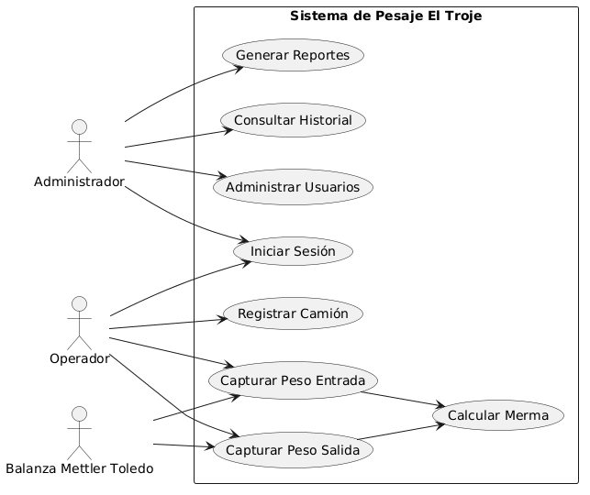
Nota. Elaboración propia.
La Figura 14 detalla el diagrama de secuencia de la captura de peso y muestra el recorrido de la petición a través de las capas del sistema. El Operador solicita la captura desde la interfaz en Angular, que invoca el método CapturarPeso() de la API en .NET 10; esta consulta al Servicio Balanza mediante ObtenerPeso() y recibe la lectura solo cuando el peso es estable. Con ese valor, la API guarda el pesaje de entrada en SQL Server, que confirma la operación, y la confirmación se propaga hacia Angular hasta notificar al Operador que el peso quedó registrado. La secuencia evidencia que la interfaz nunca dialoga de forma directa con el hardware, sino a través del servicio de balanza, lo que preserva el desacoplamiento de la arquitectura de cinco capas.
Figura 14
Diagrama de secuencia de la captura de peso
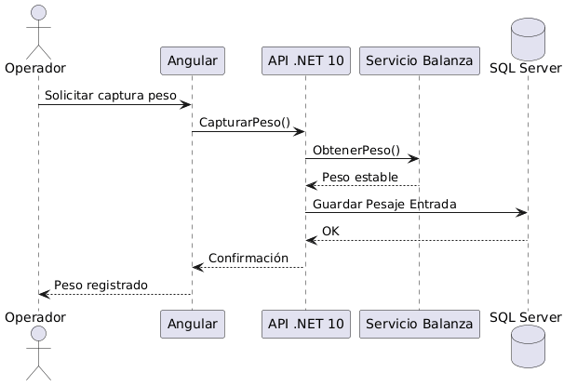
Nota. Elaboración propia.
La Figura 15 expone el diagrama de actividad del proceso de pesaje, que inicia con el inicio de sesión del Operador y el registro del camión, y continúa con la captura del peso de entrada. En ese punto se evalúa la condición Peso estable: si la lectura es estable, el flujo guarda el peso de entrada; si no lo es, deriva a la actividad Esperar estabilización, con lo que se impide almacenar lecturas tomadas con el vehículo en movimiento. Una vez guardado el peso de entrada, el proceso avanza por la descarga del producto, la captura y el guardado del peso de salida, el cálculo automático de la merma y la generación del comprobante, para cerrar en un nodo de unión común a ambas ramas.
Figura 15
Diagrama de actividad del proceso de pesaje
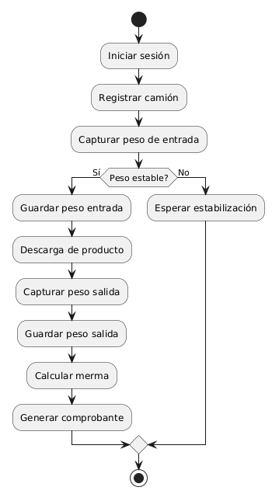
Nota. Elaboración propia.
La Figura 16 muestra el diagrama de estados del registro de pesaje y define el ciclo de vida de cada operación. El registro nace en el estado Registrado y transita de forma secuencial por EsperandoEntrada, EntradaCapturada, EnProcesoDescarga, SalidaCapturada y MermaCalculada, hasta alcanzar el estado final Cerrado. Esta progresión impide que un pesaje se cierre sin haber completado las etapas previas y es la base de las validaciones de integridad y de la trazabilidad de auditoría del módulo.
Figura 16
Diagrama de estados del registro de pesaje
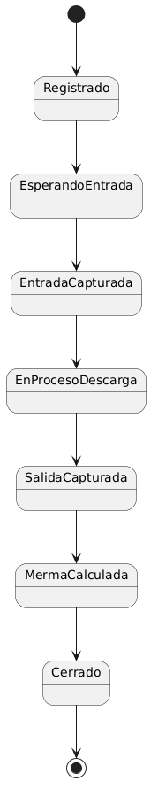
Nota. Elaboración propia.

